БАКАЛАВРСЬКА РОБОТА
БР.КІ-18.00.00.000 ПЗ
Група КІ-22-1
Мокрецька Анастасія
2026

Міністерство освіти і науки України
Івано-франківський національний технічний університет нафти і газу
Факультет інформаційних технологій
Кафедра комп’ютерних систем і мереж

Мокрецька Анастасія Романівна

УДК 004.04

БАКАЛАВРСЬКА РОБОТА
Розробка інформаційного web-додатку клубу любителів сучасної української літератури м.Івано-Франківська засобами фреймворку Django

Комп’ютерна інженерія
(назва освітньої програми)
123 - Комп’ютерна інженерія
(шифр і назва спеціальності)

Робота містить результати власних досліджень, використання ідей, результатів і текстів інших авторів мають посилання на відповідне джерело:

Здобувач освітнього ступеня Мокрецька А.Р.
(підпис, прізвище та ініціали здобувача)

Науковий керівник Бабчук С.М., к. т. н., доцент
(підпис, прізвише, ім’я, по батькові, науковий ступінь, вчене звання керівника)

Допущено до захисту
Завідувач кафедри КСМ

д.т.н., професор /С. І. Мельничук/
(посада) (підпис) (дата) (прізвище та ініціали)

Івано-Франківськ – 2026 рік
Івано-Франківський національний технічний університет нафти і газу
Факультет Інформаційних технологій .
Кафедра Комп'ютерних систем і мереж .
Освітній рівень бакалавр .
Спеціальність 123 – Комп’ютерна інженерія .

ЗАТВЕРДЖУЮ
Завідувач кафедри КСМ
Мельничук С. І.
" 21 " квітня 2026 року

З А В Д А Н Н Я
НА БАКАЛАВРСЬКУ РОБОТУ СТУДЕНТОВІ
Мокрецькій Анастасії Романівні
(прізвище, ім’я, по батькові)

1. Тема роботи Розробка інформаційного web-додатку клубу любителів сучасної української літератури м.Івано-Франківська засобами фреймворку Django.
керівник роботи Бабчук Сергій Миронович, к. т. н., доцент
затверджені наказом закладу вищої освіти від " 21 " квітня 2026 року № 180/7
2. Термін подання студентом роботи 11 червня 2026 року .
3. Вихідні дані до роботи Методичні вказівки, технічна література
4. Зміст пояснювальної записки: 1. Аналіз предметної області та технологій і засобів для розробки web-додатку. 2. Розробка структурної схеми інформаційного web-додатку, структури бази даних для нього, Use-case діаграми та діаграми взаємодії користувача з сервером. 3. Розробка та перевірка працездатності інформаційного web-додатку клубу любителів сучасної української літератури м.Івано-Франківська
5. Перелік графічного матеріалу (з точним зазначенням обов’язкових креслень)
.
6. Дата видачі завдання – 02 лютого 2026 року

КАЛЕНДАРНИЙ ПЛАН
№  з/п | Назва етапів бакалаврської роботи | Термін виконання етапів роботи | Примітка
1 | Підготовка та вибір літератури для написання бакалаврської роботи | Лютий 2026 | виконала
2 | Опрацювання предметної області та аналіз аналогів інформаційних систем | Березень 2026 | виконала
3 | Розробка інформаційного web-додатку клубу любителів сучасної української літератури м.Івано-Франківська | Квітень 2026 | виконала
4 | Перевірка працездатності розробленого інформаційного web-додатку клубу любителів сучасної української літератури м.Івано - Франківська | Травень 2026 | виконала
5 | Оформлення пояснювальної записки | Червень 2026 | виконала

Студент Мокрецька А.Р.
(підпис) (прізвище та ініціали)
Керівник роботи Бабчук С.М.
(підпис) (прізвище та ініціали)
АНОТАЦІЯ

Метою даної бакалаврської роботи є розробка інформаційного web-додатку для клубу любителів сучасної української літератури м.Івано-Франківська з використанням фреймворку Django.
У першому розділі проведено аналіз предметної області, визначено основні вимоги до функціоналу web-додатку, обґрунтовано вибір фреймворку Django, бази даних SQLite та засобів frontend-розробки. Проаналізовано існуючі рішення для літературних клубів та визначено особливості розробки для локальної спільноти міста Івано-Франківська.
У другому розділі роботи спроектовано структурну схему інформаційного web-додатку, яка включає головну сторінку, каталог книг, сторінки авторів, подій, новин, контактів та особистий кабінет користувача. Розроблено структуру бази даних, що складається з таблиць для зберігання інформації про авторів, жанри, книги, події, реєстрацію учасників, новини, коментарі, повідомлення з форми зворотного зв'язку та профілі користувачів. Розроблено Use-case діаграму та діаграму взаємодії користувача з сервером, які візуалізують основні сценарії роботи з системою. Визначено ролі учасників: неавторизований відвідувач, зареєстрований користувач та адміністратор.
У третьому розділі розроблено програмний код web-додатку. Проведено перевірку працездатності всіх модулів (реєстрація, каталог книг, коментарі, події, профіль, контакти). Результатом роботи є web-додаток для літературного клубу сучасної української літератури м.Івано-Франківська, який надає інформування для учасників про діяльність клубу, публікацію новин та анонсів подій, ведення каталогу книг, реєстрацію учасників на заходи та комунікацію між членами клубу.
Ключові слова: WEB-ДОДАТОК, DJANGO, ЛІТЕРАТУРНИЙ КЛУБ, БАЗА ДАНИХ, СИСТЕМА КОМЕНТАРІВ.

ANNOTATION

The purpose of this bachelor's thesis is to develop an information web application for the club of lovers of modern Ukrainian literature in Ivano-Frankivsk using the Django framework.
In the first section, an analysis of the subject area is carried out, the main requirements for the functionality of the web application are determined, the choice of the Django framework, SQLite database and frontend development tools is justified. Existing solutions for literary clubs are analyzed and the features of development for the local community of the city of Ivano-Frankivsk are determined.
In the second section of the work, a structural diagram of an information web application is designed, which includes a main page, a book catalog, pages of authors, events, news, contacts and a personal user account. A database structure is developed, consisting of tables for storing information about authors, genres, books, events, registration of participants, news, comments, messages from the feedback form and user profiles. A Use-case diagram and a diagram of user interaction with the server have been developed, which visualize the main scenarios of working with the system. The roles of participants have been defined: unauthorized visitor, registered user and administrator.
In the third section, the program code of the web application has been developed. The functionality of all modules has been checked (registration, book catalog, comments, events, profile, contacts). The result of the work is a web application for the literary club of modern Ukrainian literature in Ivano-Frankivsk, which provides information for participants about the club's activities, publication of news and event announcements, maintenance of a book catalog, registration of participants for events and communication between club members.
Keywords: WEB APPLICATION, DJANGO, LITERARY CLUB, DATABASE, COMMENT SYSTEM.

ЗМІСТ

ВСТУП 4
1 АНАЛІЗ ПРЕДМЕТНОЇ ОБЛАСТІ ТА ТЕХНОЛОГІЙ І ЗАСОБІВ ДЛЯ РОЗРОБКИ WEB-ДОДАТКУ 6
1.1 Аналіз предметної області 6
1.2 Аналіз технологій і засобів для розробки web-додатку 10
1.3 Постановка задачі 13
2 РОЗРОБКА СТРУКТУРНОЇ СХЕМИ ІНФОРМАЦІЙНОГО WEB-ДОДАТКУ, СТРУКТУРИ БАЗИ ДАНИХ ДЛЯ НЬОГО ТА ДІАГРАМ ВЗАЄМОДІЇ КОРИСТУВАЧА З WEB-ДОДАТКОМ 16
2.1 Розробка структурної схеми інформаційного web-додатку 16
2.2 Розробка структури бази даних 18
2.3 Розробка Use-case діаграми та діаграми взаємодії користувача з сервером 26
3 РОЗРОБКА ТА ПЕРЕВІРКА ПРАЦЕЗДАТНОСТІ ІНФОРМАЦІЙНОГО WEB-ДОДАТКУ КЛУБУ ЛЮБИТЕЛІВ СУЧАСНОЇ УКРАЇНСЬКОЇ ЛІТЕРАТУРИ М.ІВАНО-ФРАНКІВСЬКА 31
3.1 Розробка програмного коду 31
3.2 Перевірка працездатності інформаційної системи 44
ВИСНОВКИ 59
ПЕРЕЛІК ПОСИЛАНЬ НА ДЖЕРЕЛА 60
ДОДАТКИ
БІБЛІОГРАФІЧНА ДОВІДКА

ВСТУП

Актуальність обраної теми. У сучасному суспільстві література та читання залишаються важливими складовими культурного розвитку особистості. Особливої уваги заслуговує сучасна українська література, яка переживає період активного розквіту та здобуває визнання як в Україні, так і за її межами. Однак багато читачів не мають доступу до якісної інформації про нові книги, авторів, літературні події. Існуючі ресурси часто розрізнені, не мають можливості комунікації між читачами або не враховують локальну специфіку окремих міст. Тому створення інформаційного web-додатку для літературного клубу є актуальним завданням, що сприяє популяризації української книги та обʼєднанню читацької спільноти міста Івано-Франківська.
Об’єктом дослідження є процес інформаційної підтримки діяльності літературного клубу.
Предметом дослідження є засоби фреймворку Django для розробки web-додатків.
Мета та завдання роботи. Метою роботи є розробка інформаційного web-додатку для клубу любителів сучасної української літератури м.Івано-Франківська засобами фреймворку Django.
Для досягнення мети поставлено такі завдання:
- провести аналіз предметної області та визначити вимоги до web-додатку;
- створити структури web-додатку та бази даних;
- реалізувати систему автентифікації та авторизації користувачів;
- розробити основні функціональні модулі;
- створити адміністративну панель для керування контентом;
- провести перевірку працездатності розробленого web-додатку.
Методи дослідження. Використано метод порівняльного аналізу під час дослідження сучасних фреймворків для розробки web-сайтів.

Практичне значення отриманих результатів. Практичне значення полягає у розробці інформаційного web-додатку для клубу любителів сучасної української літератури м.Івано-Франківська засобами фреймворку Django, який забезпечує інформування учасників про діяльність клубу, публікацію новин, ведення каталогу книг, реєстрацію на події та комунікацію між членами клубу. Результати роботи можуть бути використані для подальшого розвитку читацької спільноти міста та популяризації сучасної української літератури.

1 Аналіз предметної області та технологій і засобів для розробки WEB-додатку

Аналіз предметної області

В мережі Інтернет є безліч сайтів, які присвячені літературі. Деякі з них виступають не лише як інформаційні портали, але й як платформи для комунікації читачів, обговорення книг та анонсування літературних подій. В зв’язку з вищевказаним було здійснено аналіз найбільш відомих українських літературних платформ.
На рисунку 1.1 представлена одна з найпопулярніших літературних платформ “Barabooka”. Сайт вирізняється зручною структурою, наявністю каталогу книг з фільтрацією за жанром, автором та роком видання. Користувачі можуть залишати рецензії та оцінювати прочитані твори. Платформа дозволяє створювати персональні полиці з книгами, вести список бажаних творів та отримувати персональні рекомендації. Окрім того, на сайті формуються рейтинги книг та авторів на основі оцінок користувачів, що допомагає орієнтуватися у великому виборі літератури.

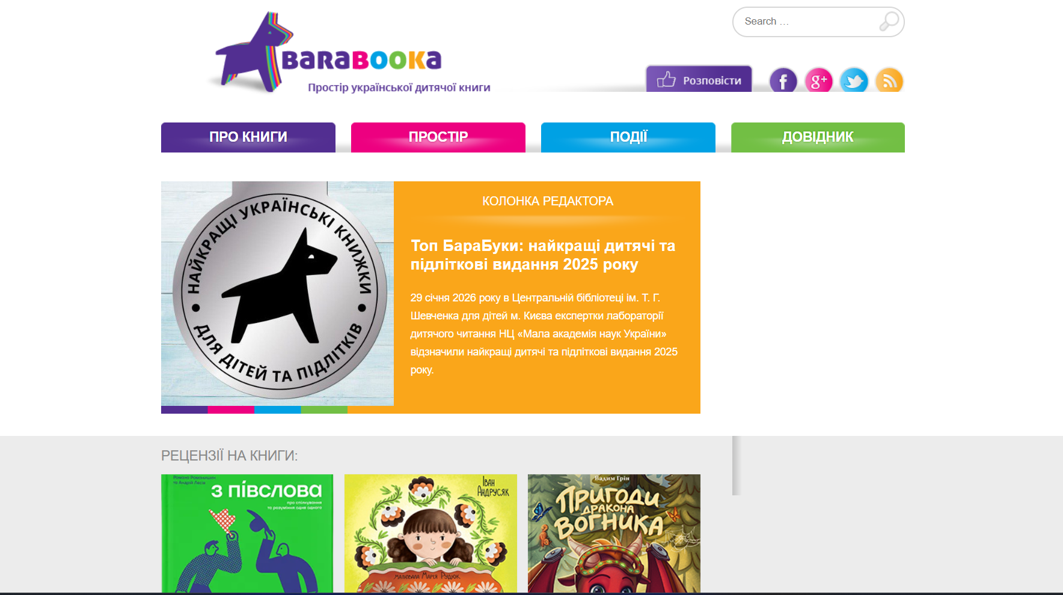
Рисунок 1.1 – Головна сторінка сайту “Barabooka”
На рисунку 1.2 представлена платформа “Аркуш”, створена українськими розробниками. Цей ресурс позиціонується як простір для публікації оригінальних творів, де автори можуть отримувати зворотний зв'язок від читачів, брати участь у конкурсах та спілкуватися з колегами. Сайт вирізняється зручним інтерфейсом, адаптованим для мобільних пристроїв, та активною спільнотою, що постійно розвивається. На платформі представлений широкий перелік жанрів, що дозволяє знайти твори на будь-який смак, від класичної прози та поезії до фанфіків та сучасної жанрової літератури.

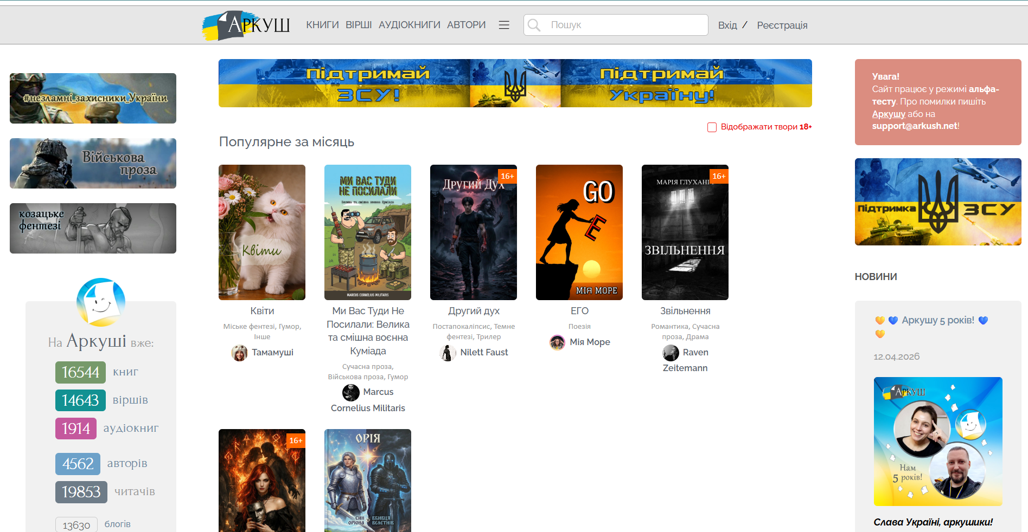
Рисунок 1.2 – Головна сторінка сайту “Аркуш”

Сайт “Клуб Сімейного Дозвілля” поєднує функціональність інтернет-магазину з інформативністю блогу. На сайті є статті про нові книги, рецензії експертів, а також анонси літературних заходів. Платформа пропонує широкий асортимент книг українських та зарубіжних авторів, розподілених за тематичними категоріями, що полегшує пошук літератури для різних вікових груп. Крім того, на сайті регулярно публікуються авторські колонки, інтерв'ю з письменниками та добірки книг за настроєм чи подією (рис.1.3).

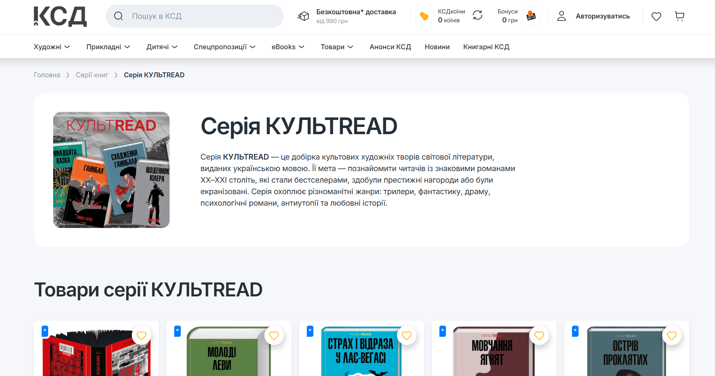
Рисунок 1.3 – Сайт “Клуб Сімейного Дозвілля”

Проведений аналіз показав, що більшість розглянутих ресурсів мають спільні характеристики. Всі вони орієнтовані на зручність користувача: мають інтуїтивно зрозумілу навігацію, адаптуються під різні розміри екранів (комп'ютери, планшети, смартфони) та дозволяють користувачам створювати власні облікові записи. Це дає змогу зберігати історію взаємодії з сайтом, формувати персональні добірки книг або відстежувати активність інших читачів.
Водночас було виявлено й суттєві відмінності. Більшість існуючих платформ зосереджені або на продажу книг, або на рецензуванні творів, але жодна з них не пропонує комплексного рішення для організації роботи локального літературного клубу.
На основі проведеного аналізу сформульовано наступні ключові вимоги до web-додатку, який розробляється:
- забезпечення простої та зрозумілої навігації між розділами (книги, автори, події, новини);
- реалізація системи пошуку та фільтрації книг за різними критеріями (жанр, автор, рік видання);
- створення інформативних карток книг з детальним описом та профілів авторів з біографічними даними;
- впровадження механізму коментарів для обговорення книг та новин;
- забезпечення коректного відображення сайту на будь-яких пристроях (адаптивний дизайн);
- надання можливості реєстрації та авторизації користувачів з розмежуванням прав доступу (звичайний користувач, адміністратор).
Врахування цих вимог є важливим етапом у розробці власного інформаційного web-додатку, орієнтованого на сучасного користувача та специфіку локальної читацької спільноти міста Івано-Франківська.
Крім того, важливим аспектом є необхідність інтеграції з медіа-файлами (зображення обкладинок книг, фото авторів), що дозволяє зробити інтерфейс більш наочним та привабливим для користувачів.
Отже, аналіз предметної області показує, що створення web-додатку для клубу сучасної української літератури м.Івано-Франківська є актуальним завданням, а визначені функціональні вимоги стануть основою для подальшого проектування та реалізації системи.
Результати проведеного порівняльного аналізу розглянутих літературних платформ відображено в таблиці 1.1.
Таблиця 1.1 – Порівняльний аналіз літературних платформ
Характеристика | “Barabooka” | “Аркуш” | “Клуб сімейного дозвілля”
Основна функція | Каталог книг, рецензії, читацькі полиці | Публікація авторських творів | Інтернет-магазин книг, блог
Система реєстрації | Так | Так | Так
Особистий кабінет | Так | Так | Так
Можливість коментувати | + (рецензії) | + (твори) | + (блог)
Привязка до конкретного міста | Ні | Ні | Ні
Організація заходів/книжкових зустрічей | Ні | Ні | Ні
Каталог книг | Так | Ні | Так
Інформація про авторів | Частково | Так | Частково
Анонси подій | Ні | Ні | Так
Комунікація з адміністраторами | Ні | Так | Ні
Більшість існуючих web-ресурсів орієнтовані на загальнонаціональну аудиторію або виконують функцію книжкових магазинів, не приділяючи уваги комунікації між читачами та організації локальних заходів. Саме тому виникає необхідність у створенні спеціалізованого web-додатку, що надасть можливість об’єднати шанувальників сучасної української літератури в межах окремого міста, надаватиме доступ до актуальних новин, анонсів подій, та забезпечуватиме можливість зворотного зв'язку між учасниками клубу та його організаторами.
Вищевказане дозволить користувачам краще орієнтуватися у сучасній українській літературі, відкривати нові імена, слідкувати за анонсами зустрічей та ділитися власними враженнями.

Аналіз технологій і засобів для розробки web-додатку

Для реалізації інформаційного web-додатку клубу любителів сучасної літератури м.Івано-Франківська необхідно обрати оптимальний набір технологій, який забезпечить високу продуктивність, безпеку, зручність супроводу та масштабованість системи. Необхідно провести порівняльний аналіз сучасних інструментів для розробки web-додатків, зокрема мов програмування, фреймворків, систем керування базами даних та засобів frontend-розробки.
Серед найпопулярніших бекенд-фреймворків можна виділити Laravel (PHP), Spring (Java), Express.js (Node.js) та Django (Python). Кожен з них має свої переваги та недоліки, які варто враховувати при виборі середовища для реалізації конкретного проекту.
Laravel є одним з найпопулярніших PHP-фреймворків, що пропонує елегантний синтаксис, велику екосистему та зручну роботу з базами даних через Eloquent ORM. Він ідеально підходить для швидкої розробки web-додатків, проте PHP поступається Python у читабельності та сучасності.
Express.js є мінімалістичним фреймворком для Node.js, який забезпечує високу продуктивність асинхронних операцій та дозволяє використовувати JavaScript як на бекенді, так і на фронтенді. Однак він вимагає більше ручного налаштування та має менше вбудованих модулів порівняно з Django.
Spring (Java) є потужним корпоративним фреймворком, що забезпечує високу продуктивність та надійність. Використовується переважно для великих промислових проектів, але є надто важким та складним для невеликих web-додатків.
Django є високорівневим фреймворком на мові Python, який дотримується принципу DRY (Don't Repeat Yourself) та включає велику кількість вбудованих модулів (автентифікація, адмін-панель, ORM, форми, обробка сесій). Він відомий своєю надійністю, безпекою та масштабованістю. Підходить як для невеликих проектів, так і для великих корпоративних систем. Недоліком є дещо вищий поріг входження для початківців порівняно з деякими іншими фреймворками.
Результати проведеного аналізу розглянутих фреймворків відображено в таблиці 1.2.
Таблиця 1.2 – Порівняння фреймворків для розробки web-додатка
Характеристика | Фреймворки
Характеристика | Django  (Python) | Laravel  (PHP) | Express.js  (Node.js) | Spring  (Java)
Швидкість розробки | Висока | Висока | Середня | Низька
Вбудована адмін-панель | + | - | - | -
Система автентифікації | Вбудована | Вбудована | Потребує бібліотек | Складна
Захист | + | + | Частково | +
Масштабованість | Висока | Висока | Висока | Дуже висока
Поріг входження | Середній | Низький | Середній | Високий
Тип ліцензії | Безкоштовна | Безкоштовна | Безкоштовна | Безкоштовна

Для розроблюваного додатку було обрано фреймворк Django з огляду на наступні переваги:
- швидкість розробки завдяки принципу DRY та великій кількості вбудованих модулів (автентифікація, адмін-панель, форми, обробка сесій);
- безпека в Django має вбудований захист від SQL-ін'єкцій, XSS, CSRF та підробки міжсайтових запитів;
- вбудована адміністративна панель автоматично генерується на основі моделей, що значно спрощує керування контентом для адміністратора клубу;
- масштабованість в Django підтримує різні бази даних (PostgreSQL, MySQL, SQLite) та легко розширюється за допомогою сторонніх бібліотек.
Для зберігання інформації про користувачів, книги, авторів, події, новини та коментарі необхідно обрати систему керування базами даних (СКБД).
В таблиці 1.3 наведено результати аналізу популярних систем керування базами даних.
Таблиця 1.3 – Переваги та недоліки системи керування базами даних
СКБД | Переваги | Недоліки
SQLite | Легка, не потребує окремого сервера, ідеальна для розробки та невеликих проєктів | Обмежена продуктивність при великих навантаженнях
PostgreSQL | Висока продуктивність, підтримка складних запитів, безпека | Потребує окремого сервера, складніше налаштування
MySQL | Поширена, хороша продуктивність, велика спільнота | Деякі обмеження в порівнянні з PostgreSQL

Для розроблюваного додатку обрано SQLite з огляду на:
- простоту налаштування (не потребує окремого сервера);
- достатню продуктивність для невеликого проєкту літературного клубу;
- легкість у перенесенні та резервному копіюванні (файл бази даних).
У разі зростання навантаження система може бути легко мігрована на PostgreSQL без значних змін у коді завдяки ORM Django.
Для створення користувацького інтерфейсу було обрано наступний набір технологій: HTML5 для розмітки сторінок (головна, каталог книг, сторінка автора, події, контакти, профіль тощо); CSS3 для кастомної стилізації елементів, адаптації під брендові кольори клубу сучасної української літератури (теракота, темно-синій, теплі відтінки); Bootstrap 5 для реалізації сітки, навігації, карток, форм, модальних вікон та забезпечення адаптивності під різні пристрої (комп'ютери, планшети, смартфони); Font Awesome – для використання іконок (книга, автор, подія, коментар, зірка тощо), що покращує візуальне сприйняття інтерфейсу.
У результаті аналізу сучасних технологій для розробки web-додатків було обрано наступний стек: для бекенду фреймворк Django на мові Python, оскільки він забезпечує швидку розробку, вбудовану адмін-панель, ORM та високий рівень безпеки. Для зберігання даних обрано систему керування базами даних SQLite, яка не потребує окремого сервера та є простою у використанні. Для фронтенду використано HTML5, CSS3, Bootstrap 5 (для адаптивного дизайну) та Font Awesome (для іконок).

Постановка задачі

На основі проведеного аналізу існуючих літературних платформ було визначено доцільність створення інформаційного web-додатку для клубу любителів сучасної української літератури міста Івано-Франківська. Головною метою є забезпечення учасників клубу зручним доступом до інформації про діяльність спільноти, книжок, авторів, подій та новин, а також створення платформи для комунікації між читачами та адміністрацією клубу.
Необхідність створення web-додатку обумовлена відсутністю спеціалізованого цифрового середовища для локальної читацької спільноти, яке б об'єднувало інформацію про книжки, авторів, події та надавало можливість реєстрації на заходи та обговорення прочитаного.
Для розробки інформаційного web-додатку клубу любителів сучасної української літератури м.Івано-Франківська необхідно виконати наступні завдання:
– спроектувати структуру web-додатку та структуру бази даних для зберігання інформації про книжки, авторів, події, новини, користувачів та коментарі;
– реалізувати систему автентифікації та авторизації з розмежуванням прав доступу (звичайний користувач, адміністратор);
– розробити каталог книжок з можливістю фільтрації за жанром, автором та пошуком за назвою, а також відображенням детальної інформації про кожну книжку;
– створити каталог авторів з короткою біографією та фото, а також детальну сторінку автора з переліком його книжок;
– розробити сторінку подій з можливістю реєстрації учасників, автоматичним підрахунком кількості зареєстрованих та обмеженням максимальної кількості учасників;
– реалізувати стрічку новин з можливістю коментування та автоматичним підрахунком переглядів;
– створити особистий кабінет користувача з можливістю редагування профілю, переглядом зареєстрованих подій, власних коментарів та повідомлень у підтримку;
– розробити форму зворотного зв'язку для комунікації з адміністрацією клубу (доступну тільки авторизованим користувачам);
– забезпечити адаптивний дизайн для коректного відображення на комп'ютерах, планшетах та смартфонах;
– наповнити додаток даними (книжки, автори, події, новини) для перевірки працездатності;
– провести перевірку працездатності розробленого web-додатку: перевірку його функціональності.
Виконання перелічених завдань дозволить створити повноцінний web-додаток, який забезпечить інформаційну підтримку діяльності літературного клубу любителів сучасної української літератури м.Івано-Франківська та зручну комунікацію між його учасниками.

РОЗРОБКА СТРУКТУРНОЇ СХЕМИ ІНФОРМАЦІЙНОГО WEB-ДОДАТКУ, СТРУКТУРИ БАЗИ ДАНИХ ДЛЯ НЬОГО ТА ДІАГРАМ ВЗАЄМОДІЇ КОРИСТУВАЧА З WEB-ДОДАТКОМ

Розробка структурної схеми інформаційного web-додатку

Першою сторінкою будь-якого сучасного web-ресурсу є головна сторінка, і інформаційний web-додаток клубу любителів сучасної української літератури м.Івано-Франківська не є винятком. На головній сторінці представлена загальна інформація про діяльність клубу, останні новини, найближчі події та рекомендовані книги. Такий підхід дозволяє користувачеві швидко орієнтуватися на сайті та переходити до потрібного розділу.
Наступним важливим розділом є каталог книг. Тут представлено всі книги, які є в бібліотеці клубу або рекомендовані до прочитання. Користувач може скористатися пошуком за назвою, фільтрацією за жанром або автором, що значно полегшує пошук потрібної літератури. Кожна книга має окрему сторінку з детальним описом, інформацією про автора, жанр, рік видання, видавництво та кількість сторінок. Також на сторінці книги користувачі можуть залишати коментарі та оцінювати прочитане.
Розділ авторів містить перелік усіх письменників, чиї твори представлені в каталозі. Для кожного автора вказано коротку біографію, дату народження та фото. При переході на детальну сторінку автора відображається повна біографія та список усіх його книг, які є в каталозі.
Розділ подій інформує користувачів про майбутні зустрічі клубу, творчі вечори, гостьові лекції та інші заходи. На сторінці події зазначено дату, час, місце проведення, адресу, організатора та опис. Важливою функцією є можливість реєстрації на подію з обмеженням максимальної кількості учасників. Користувач може зареєструватися на захід, а також скасувати реєстрацію за потреби. Система автоматично підраховує кількість зареєстрованих учасників та відображає вільні місця.
На сайті реалізовано розділ новин, у якому публікуються анонси подій, звіти про проведені заходи, книжкові рекомендації та інші важливі повідомлення. Кожна новина супроводжується заголовком, текстом, зображенням, датою публікації, автором та кількістю переглядів. Користувачі можуть залишати коментарі до новин після авторизації.
Сторінка контактів містить контактну інформацію та форму зворотного зв'язку. Форма доступна тільки авторизованим користувачам, що дозволяє адміністрації ідентифікувати відправника та надати відповідь, яка зберігається в базі даних і відображається в особистому кабінеті користувача.
Окреме місце займає особистий кабінет користувача, де можна редагувати профіль (змінювати аватар, додавати інформацію про себе, телефон, місто), переглядати список подій, на які зареєстрований користувач, список власних коментарів та повідомлень у підтримку з відповідями адміністратора.
Також передбачено сторінку «Про клуб», на якій розміщено інформацію про історію створення клубу, його місію, цінності та пояснення назви web-додатку.
Для зручного представлення та подальшої розробки створено структурну схему інформаційного web-додатку клубу любителів сучасної української літератури (рис.2.1).

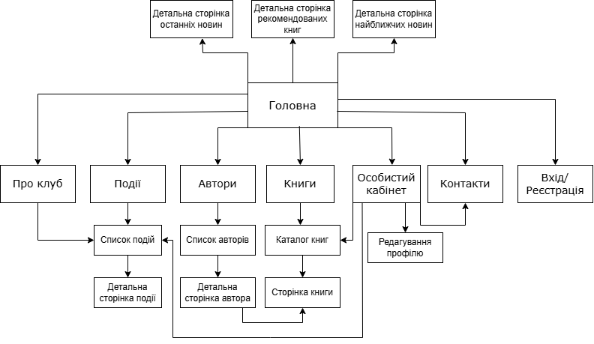
Рисунок 2.1 – Структурна схема інформаційного web-додатку
Структура інформаційного web-додатку літературного клубу любителів сучасної української літератури м.Івано-Франківська складається з наступних логічних частин:
- головна сторінка (останні новини, найближчі події, рекомендовані книги);
- каталог книг (список книг з фільтрацією та пошуком, детальна сторінка книги з коментарями);
- каталог авторів (список авторів, детальна сторінка автора з переліком книг);
- події (список подій, детальна сторінка події з реєстрацією);
- новини (детальна сторінка новини з коментарями);
- особистий кабінет (профіль користувача, мої події, мої коментарі, мої повідомлення);
- сторінка «Про клуб»;
- сторінка «Контакти» (форма зворотного зв'язку, контактна інформація);
- реєстрація та авторизація користувачів;
- адміністративна панель (керування контентом).
Така структура забезпечує логічне групування інформації, зручну навігацію та інтуїтивно зрозумілий інтерфейс для користувачів. Кожен розділ виконує свою функцію та легко доступний через головне меню навігації.

2.2 Розробка структури бази даних

Для створення бази даних web-додатку клубу любителів сучасної української літератури м.Івано-Франківська спершу необхідно визначити її структуру та вміст. На основі проведеного аналізу предметної області та визначених функціональних вимог було розроблено наступні таблиці бази даних.
Таблиця 2.1 містить інформацію про авторів книг, які представлені в каталозі літературного клубу. Вона включає ім'я автора, біографію, фото та дату народження.
Таблиця 2.1 – Структура таблиці Author
Ключ | Назва поля | Тип | Розмір | Призначення
ПК | id | int | 11 | Ідентифікатор автора
- | name | varchar | 200 | Ім'я автора
- | biography | text | 65 535 | Біографія автора
- | photo | varchar | 255 | Шлях до фото автора
- | birth_date | date | - | Дата народження
- | created_at | datetime | 65 535 | Дата створення запису

Таблиця 2.2 містить інформацію про жанри, до яких належать книги в каталозі. Це дозволяє класифікувати літературу та полегшує пошук за тематикою.
Таблиця 2.2 – Структура таблиці Genre
Ключ | Назва поля | Тип | Розмір | Призначення
ПК | id | int | 11 | Ідентифікатор жанру
- | name | varchar | 100 | Назва жанру
- | description | text | 65 535 | Опис жанру

Таблиця 2.3 містить основну інформацію про книги, представлені в каталозі клубу. Вона включає назву книги, посилання на автора, опис, обкладинку, рік видання, видавництво, кількість сторінок, ISBN та посилання для придбання, а також відмітку про рекомендацію книги до прочитання.
Таблиця 2.3 – Структура таблиці Book
Ключ | Назва поля | Тип | Розмір | Призначення
ПК | id | int | 11 | Ідентифікатор книги
- | title | varchar | 250 | Назва книги
ЗК | author_id | int | 11 | Ідентифікатор автора
- | description | text | 65 535 | Опис книги
- | cover | varchar | 255 | Шлях до обкладинки

Продовження таблиці 2.3
- | publication_year | int | 4 | Рік видання
- | publisher | varchar | 200 | Видавництво
- | pages | int | 11 | Кількість сторінок
- | isbn | varchar | 20 | ISBN книги
- | purchase_link | varchar | 255 | Посилання для купівлі
- | is_recommended | tinyint | 1 | Позначка рекомендовано (0/1)

Таблиця 2.4 забезпечує зв'язок між книгами та жанрами, оскільки одна книга може належати до кількох жанрів, а один жанр може включати багато книг.
Таблиця 2.4 – Структура таблиці BookGenre
Ключ | Назва поля | Тип | Розмір | Призначення | Ключ
ПК | id | int | 11 | Ідентифікатор запису | ПК
ЗК | book_id | int | 11 | Ідентифікатор книги | ЗК
ЗК | genre_id | int | 11 | Ідентифікатор жанру | ЗК

Таблиця 2.5 містить інформацію про події, які організовує літературний клуб. Вона включає назву події, опис, дату та час проведення, місце, адресу, максимальну та поточну кількість учасників, статус події, організатора та зображення.
Таблиця 2.5 – Структура таблиці Event
Ключ | Назва поля | Тип | Розмір | Призначення
ПК | id | int | 11 | Ідентифікатор  події
- | title | varchar | 200 | Назва події
- | description | text | 65 535 | Опис події
- | event_date | date | - | Дата  проведення
- | event_time | time | - | Час  проведення
- | location | varchar | 300 | Місце  проведення
- | address | varchar | 300 | Адреса  проведення
Продовження таблиці 2.5
- | max_participants | int | 11 | Максимум учасників
- | current_participants | int | 11 | Поточна кількість учасників
- | status | varchar | 20 | Статус події
- | organizer | varchar | 200 | Організатор
- | image | varchar | 255 | Шлях до  зображення
- | created_at | datetime | - | Дата створення

Таблиця 2.6 фіксує реєстрацію користувачів на події клубу. Вона забезпечує зв'язок між користувачем та подією, зберігає дату реєстрації та статус (зареєстровано, відвідав, скасовано).
Таблиця 2.6 – Структура таблиці EventRegistration
Ключ | Назва поля | Тип | Розмір | Призначення
ПК | id | int | 11 | Ідентифікатор запису
ЗК | user_id | int | 11 | Ідентифікатор користувача
ЗК | event_id | int | 11 | Ідентифікатор події
- | registration_date | datetime | - | Дата реєстрації
- | status | varchar | 20 | Статус реєстрації
- | comment | text | 65 535 | Коментар до реєстрації

Таблиця 2.7 містить інформацію про новини клубу, які публікуються на сайті. Вона включає заголовок, текст новини, зображення, автора, дату публікації, статус публікації та кількість переглядів.

Таблиця 2.7 – Структура таблиці News
Ключ | Назва поля | Тип | Розмір | Призначення
ПК | id | int | 11 | Ідентифікатор новини
- | title | varchar | 200 | Заголовок новини
- | content | text | 65 535 | Текст новини
- | image | varchar | 255 | Шлях до зображення

Продовження таблиці 2.7
- | image | varchar | 255 | Шлях до зображення
ЗК | author_id | int | 11 | Ідентифікатор автора новини
- | published_date | datetime | - | Дата публікації
- | is_published | tinyint | 1 | Опубліковано (0/1)
- | views_count | int | 11 | Кількість переглядів

Таблиця 2.8 зберігає коментарі, які залишають користувачі до книг або новин. Вона забезпечує зв'язок з користувачем та відповідною книгою або новиною.
Таблиця 2.8 – Структура таблиці Comment
Ключ | Назва поля | Тип | Розмір | Призначення
ПК | id | int | 11 | Ідентифікатор коментаря
ЗК | user_id | int | 11 | Ідентифікатор користувача
ЗК | book_id | int | 11 | Ідентифікатор книги
ЗК | news_id | int | 11 | Ідентифікатор новини
- | text | text | 65 535 | Текст коментаря
- | created_at | datetime | - | Дата створення

Таблиця 2.9 зберігає повідомлення, які користувачі надсилають через форму зворотного зв'язку. Вона включає інформацію про відправника, тему повідомлення, текст, дату відправлення, статус прочитання та відповідь адміністратора.
Таблиця 2.9 – Структура таблиці ContactMessage
Ключ | Назва поля | Тип | Розмір | Призначення
ПК | id | int | 11 | Ідентифікатор повідомлення
ЗК | user_id | int | 11 | Ідентифікатор користувача
- | name | varchar | 100 | Ім'я відправника

Продовження таблиці 2.9
- | email | varchar | 100 | Email відправника
- | subject | varchar | 200 | Тема повідомлення
- | message | text | 65 535 | Текст повідомлення
- | created_at | datetime | - | Дата відправлення
- | is_read | tinyint | 1 | Прочитано (0/1)
- | admin_reply | text | 65 535 | Відповідь адміністратора
- | replied_at | datetime | - | Дата  відповіді

Таблиця 2.10 містить додаткову інформацію про користувача, яка розширює стандартну модель Django. Вона включає аватар, біографію, телефон, місто та дату приєднання до клубу.
Таблиця 2.10 – Структура таблиці UserProfile
Ключ | Назва поля | Тип | Розмір | Призначення
ПК | id | int | 11 | Ідентифікатор профілю
ЗК | user_id | int | 11 | Ідентифікатор користувача
- | avatar | varchar | 255 | Шлях до аватара
- | bio | text | 65 535 | Про себе
- | phone | varchar | 20 | Телефон
- | city | varchar | 100 | Місто
- | joined_date | datetime | - | Дата приєднання

Для забезпечення надійного зберігання та ефективної обробки інформації в межах web-додатку клубу любителів сучасної української літератури м.Івано-Франківська було спроектовано реляційну базу даних. Основним елементом будь-якої реляційної бази даних є таблиця, яка складається з полів (стовпців) та записів (рядків). Для коректного зв’язування таблиць між собою використовуються два види ключів:
- первинний ключ (Primary Key), що має представлення одного або кілька полів, значення яких унікально ідентифікує кожен запис у таблиці. У розробленій базі даних первинним ключем кожної таблиці є поле id цілочисельного типу;
- зовнішній ключ (Foreign Key), що має представлення поля або набору полів у таблиці, які посилаються на первинний ключ іншої таблиці. Зовнішні ключі забезпечують цілісність зв’язків між сутностями (наприклад, зв'язок між книгою та автором).
Структура бази даних охоплює наступні основні таблиці:
- User містить облікові записи користувачів;
- UserProfile зберігає додаткову інформацію про користувачів (аватар, біографія, телефон, місто);
- Author інформує про авторів книг;
- Genre надає перелік жанрів літератури;
- Book надає основну інформацію про книги (назва, опис, рік видання тощо), де зовнішній ключ author_id посилається на таблицю Author;
- BookGenre є допоміжною таблицею для реалізації зв'язку «багато-до-багатьох» між книгами та жанрами;
- Event надає дані про події клубу;
- EventRegistration реєструє учасників на події (зовнішні ключі user_id та event_id);
- News надає останні новини клубу, де author_id є зовнішнім ключем до таблиці User;
- Comment надає можливість додавати коментарі до книг або новин (зовнішні ключі user_id, book_id, news_id);
- ContactMessage можливість додавати повідомлення в форму зворотного зв'язку, пов'язані з користувачем через user_id.
У спроектованій базі даних первинні ключі використовуються виключно для унікальної ідентифікації записів, тоді як зовнішні ключі забезпечують логічні зв’язки між таблицями. На рисунку 2.2 подано діаграму структури бази даних, де стрілками показано зв’язки між таблицями. Усі зв’язки в цьому фрагменті є типом «один до багатьох» (1 : М), оскільки один запис у батьківській таблиці (наприклад, Author.id) може відповідати декільком записам у дочірній таблиці (наприклад, Book.author_id). Це типова ситуація для реляційних баз даних, де один об'єкт (автор) пов'язаний з багатьма іншими (книгами).

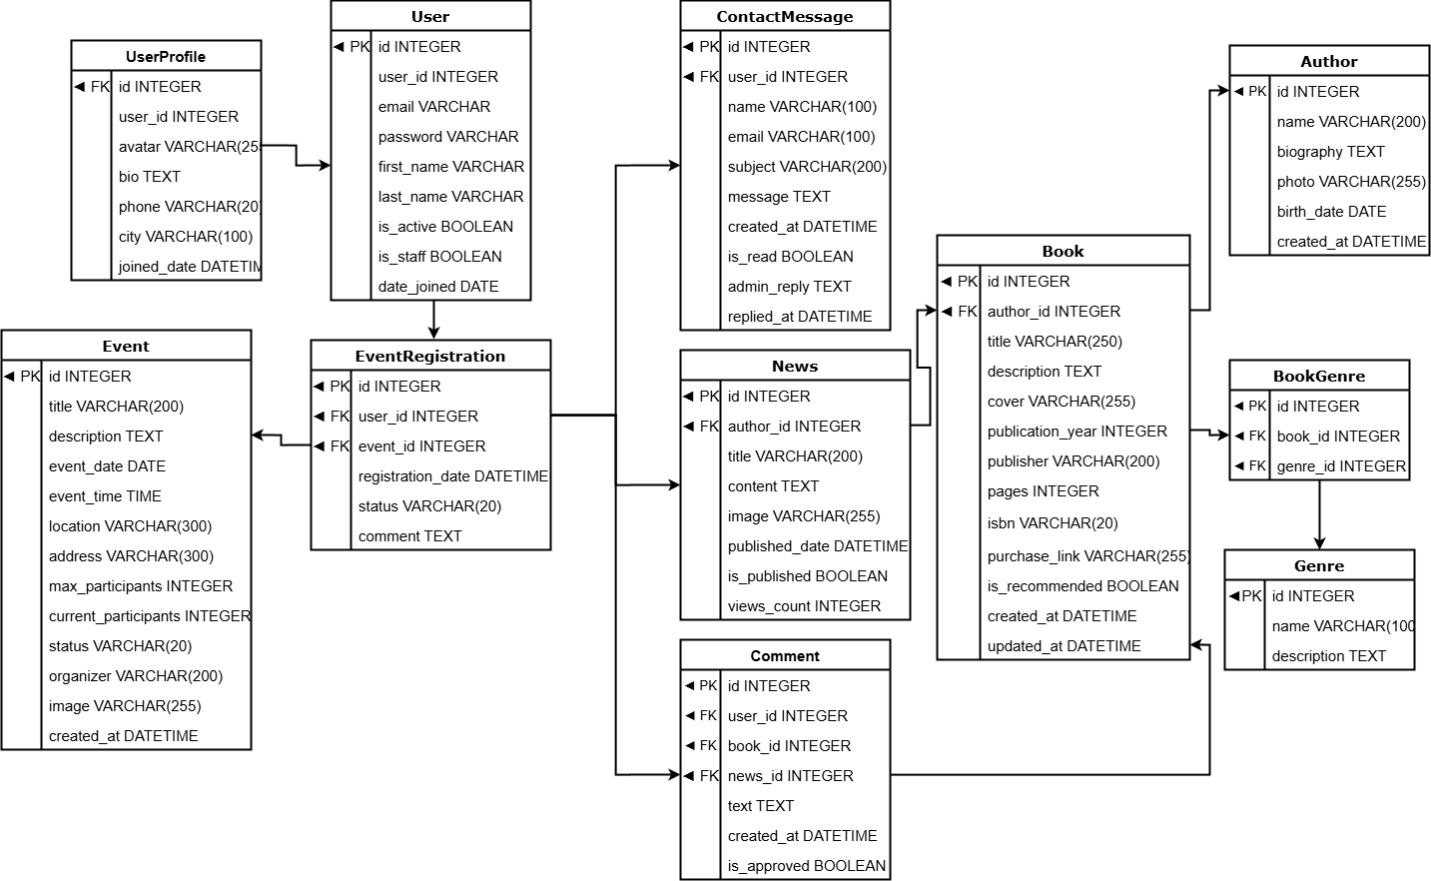
Рисунок 2.2 – Структура бази даних

Розроблена структура бази даних дозволяє виконувати запити: вибірка книг певного автора, реєстрація користувача на подію, отримання коментарів до книги та є достатньо гнучкою для подальшого розширення (наприклад, додавання нових типів контенту або атрибутів). Завдяки використанню зовнішніх ключів досягається узгодженість даних (наприклад, неможливо додати книгу з неіснуючим ідентифікатором автора). Такий підхід використовується для розробки web-додатків на фреймворку Django, який через свою ORM автоматично генерує необхідні зв’язки на рівні бази даних.

2.3 Розробка діаграм взаємодії з користувачем

Для повноцінного розуміння функціонування web-додатку клубу любителів сучасної української літератури м.Івано-Франківська необхідно побудувати діаграму варіантів використання (use-case діаграму), яка описує кожну можливу дію користувача під час роботи з системою та зв'язки між цими діями. Це дозволяє чітко визначити функціональні вимоги до системи та забезпечити повне розуміння її роботи (рис. 2.3).

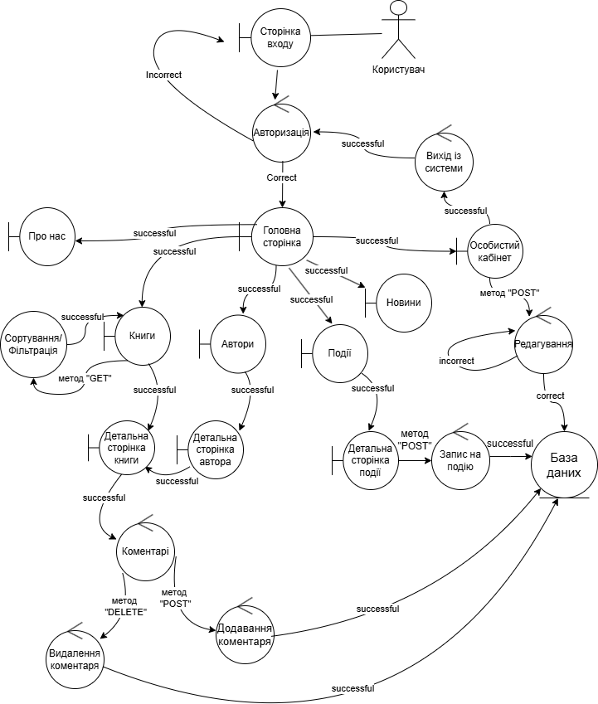
Рисунок 2.3 – Use-case діаграма
Авторизація є першою та обов'язковою умовою для отримання доступу до персоналізованих функцій web-додатку. Користувач вводить свої облікові дані (логін та пароль) на сторінці входу. Система виконує перевірку автентичності введених даних. У разі успішної авторизації користувач отримує доступ до головної сторінки, особистого кабінету та можливість виконувати дії, що змінюють стан системи. Якщо авторизація не пройшла (введено неправильний логін або пароль), система повідомляє про помилку та пропонує спробувати ще раз, залишаючи користувача на сторінці входу.
Після успішного входу користувач отримує доступ до наступних функціональних блоків:
– головна сторінка відображає останні новини, найближчі події та рекомендовані книги, слугуючи центральним навігаційним вузлом;
– книги дозволяють переглядати каталог книг, використовувати сортування та фільтрацію за жанром або автором, а також здійснювати пошук за назвою. При виборі конкретної книги користувач переходить на детальну сторінку, де може ознайомитися з повним описом, технічними характеристиками (рік видання, видавництво, кількість сторінок, ISBN), а також додати коментар або видалити власний коментар;
– автори надають можливість переглядати список усіх авторів, чиї твори представлені в каталозі, а також детальну інформацію про кожного з них (біографія, дата народження, перелік книг);
– події дозволяють переглядати список запланованих заходів клубу, детальну інформацію про кожну подію (дата, час, місце, адреса, організатор, кількість учасників), а також реєструватися на подію або скасовувати реєстрацію. Система автоматично контролює максимальну кількість учасників та не дозволяє зареєструватися, якщо всі місця зайняті;
– новини забезпечують перегляд стрічки новин та детальних сторінок окремих публікацій з автоматичним підрахунком кількості переглядів;
– особистий кабінет надає користувачеві можливість редагувати власний профіль (змінювати аватар, біографію, телефон, місто, обирати улюблені книги та жанри), переглядати список подій, на які він зареєстрований, переглядати свої коментарі з можливістю їх видалення, а також переглядати відповіді адміністратора на повідомлення, надіслані через форму зворотного зв'язку;
– вихід із системи завершує роботу користувача, знищує сесію та перенаправляє на головну сторінку з загальнодоступним контентом.
Усі перелічені дії, що змінюють стан системи (додавання коментаря, реєстрація на подію, редагування профілю, видалення коментаря), ініціюють відповідні запити до сервера, який через ORM Django виконує операції з базою даних SQLite (INSERT, UPDATE, DELETE). Після успішного виконання операції інтерфейс користувача оновлюється, а користувач отримує візуальне підтвердження виконаної дії.
Таким чином, розроблена use-case діаграма відображає сценарії взаємодії користувача з web-додатком клубу любителів сучасної української літератури м.Івано-Франківська, демонструє зв'язки між окремими функціями та надає уявлення про логіку роботи системи. Діаграма охоплює як пасивні дії (перегляд контенту), так і активні маніпуляції (додавання, редагування, видалення).
Не менш важливою є діаграма послідовностей, яка ілюструє процес обміну даними між користувачем, серверною частиною на Django та базою даних SQLite під час роботи з web-додатком клубу любителів сучасної української літератури м.Івано-Франківська.
Спочатку користувач звертається до web-додатку з метою отримання інформації — наприклад, переглянути список книг, ознайомитися з подіями клубу або прочитати новини. Браузер формує HTTP-запит (зазвичай методом GET) і надсилає його на сервер. Серверна частина, реалізована на Django, приймає цей запит, визначає необхідний контролер через систему маршрутизації та виконує потрібну логіку. У разі потреби отримання даних з бази, сервер через вбудований ORM формує відповідний SQL-запит (наприклад, SELECT) і надсилає його до бази даних SQLite. База даних обробляє запит і повертає серверу необхідну інформацію (наприклад, перелік книг або деталі конкретної події). Після цього сервер формує HTML-сторінку та надсилає її назад клієнту, де інформація відображається користувачеві (рис.2.4).

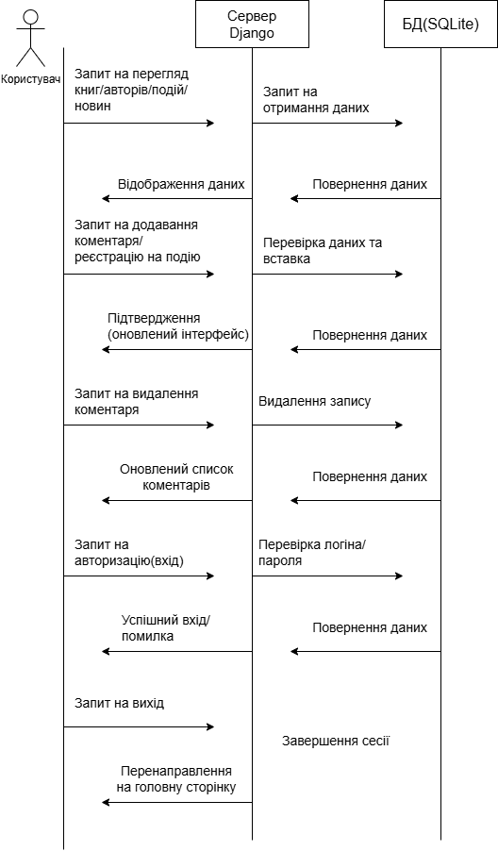

Рисунок 2.4 – Діаграма взаємодії з сервером

Крім простого перегляду, користувач має можливість виконувати дії, що змінюють стан системи: додавати коментарі до книг, реєструватися на події, редагувати власний профіль або видаляти власні коментарі. У таких випадках браузер надсилає POST або DELETE запити разом із даними, введеними користувачем (наприклад, текст коментаря або вибір події). Сервер приймає ці дані, виконує їх валідацію (перевірку на коректність, заповненість обов'язкових полів) та, якщо перевірка пройшла успішно, формує відповідний запит до бази даних — INSERT для додавання нового запису, UPDATE для оновлення існуючого, DELETE для видалення. База даних виконує операцію та повертає серверу підтвердження про успішне виконання або помилку. Сервер, отримавши результат, генерує оновлену сторінку або повідомлення про статус операції (наприклад, «Коментар додано», «Реєстрацію скасовано») і відправляє її користувачеві.
Якщо користувач бажає переглянути детальну інформацію про конкретний об'єкт (наприклад, сторінку окремої книги, автора або події), він ініціює запит з ідентифікатором об'єкта — GET /books/1/. Сервер отримує цей запит, зчитує ідентифікатор з URL, звертається до бази даних із умовою WHERE id = значення, отримує відповідний запис і повертає користувачеві сформовану HTML-сторінку з детальним описом.
Окремим випадком є процес авторизації. Користувач вводить логін та пароль на сторінці входу, браузер надсилає POST-запит із цими даними на сервер. Сервер перевіряє відповідність облікових даних записам у базі даних. Якщо дані правильні, сервер створює сесію для користувача та повертає йому головну сторінку з персоналізованим вмістом. У разі помилки користувач отримує повідомлення про неправильний логін або пароль, залишаючись на тій самій сторінці входу.
Після завершення роботи користувач може ініціювати вихід з системи (logout). Сервер отримує цей запит, завершує поточну сесію та перенаправляє користувача на головну сторінку, де він знову бачить загальнодоступний контент без персональних даних.
Таким чином, діаграма послідовностей наочно демонструє, як відбувається обмін повідомленнями між клієнтською частиною (браузером), сервером (Django) та базою даних (SQLite) у різних сценаріях використання web-додатку: перегляд інформації, додавання, редагування, видалення, детальний перегляд, авторизація та вихід. Кожен тип взаємодії має свою часову послідовність, яка чітко відображена на діаграмі.

РОЗРОБКА ТА ПЕРЕВІРКА ПРАЦЕЗДАТНОСТІ ІНФОРМАЦІЙНОГО WEB-ДОДАТКУ КЛУБУ ЛЮБИТЕЛІВ СУЧАСНОЇ УКРАЇНСЬКОЇ ЛІТЕРАТУРИ М.іВАНО-ФРАНКІВСЬКА

3.1 Розробка програмного коду

Для забезпечення роботи web-додатку клубу любителів сучасної української літератури м.Івано-Франківська спершу створено базу даних, яка зберігає всю інформацію про користувачів, книги, авторів, жанри, події, новини, коментарі та повідомлення. Враховуючи невеликий обсяг даних та відсутність високих вимог до масштабованості, для реалізації обрано систему керування базами даних SQLite. Вона не потребує окремого сервера, є простою у використанні та повністю інтегрується з фреймворком Django через вбудований ORM (Object-Relational Mapping).
Процес створення таблиць бази даних виконувався за допомогою механізму міграцій Django, який автоматично генерує SQL-запити на основі моделей, описаних у файлі models.py. Нижче наведено основні таблиці, створені в рамках проєкту, та їх призначення.
Таблиця Author (автори) зберігає інформацію про письменників. Містить ім'я автора, біографію, шлях до фото та дату народження.
CREATE TABLE `Author` (
`id` INTEGER NOT NULL PRIMARY KEY AUTOINCREMENT,
`name` VARCHAR(200) NOT NULL,
`biography` TEXT,
`photo` VARCHAR(255),
`birth_date` DATE,
`created_at` DATETIME DEFAULT CURRENT_TIMESTAMP
);
Таблиця Genre (жанри) класифікує книги за тематичними категоріями (роман, поезія, детектив, фантастика тощо). Поле name є унікальним, що запобігає дублюванню жанрів.
CREATE TABLE `Genre` (
`id` INTEGER NOT NULL PRIMARY KEY AUTOINCREMENT,
`name` VARCHAR(100) NOT NULL UNIQUE,
`description` TEXT
);
Таблиця Book (книги) є центральною таблицею каталогу, яка вміщує детальну інформацію про кожну книгу та пов'язана з таблицею авторів через зовнішній ключ author_id. Поле is_recommended дозволяє позначати рекомендовані книги, які потім піднімаються вгорі списку.
CREATE TABLE `Book` (
`id` INTEGER NOT NULL PRIMARY KEY AUTOINCREMENT,
`author_id` INTEGER NOT NULL,
`title` VARCHAR(250) NOT NULL,
`description` TEXT NOT NULL,
`cover` VARCHAR(255),
`publication_year` INTEGER NOT NULL,
`publisher` VARCHAR(200),
`pages` INTEGER,
`isbn` VARCHAR(20),
`purchase_link` VARCHAR(255),
`is_recommended` BOOLEAN DEFAULT 0,
`created_at` DATETIME DEFAULT CURRENT_TIMESTAMP,
`updated_at` DATETIME DEFAULT CURRENT_TIMESTAMP,
FOREIGN KEY (`author_id`) REFERENCES `Author`(`id`) ON DELETE CASCADE
);
Таблиця BookGenre (зв'язок книг та жанрів) проміжна таблиця для реалізації зв'язку «багато-до-багатьох» між книгами та жанрами, оскільки одна книга може належати до кількох жанрів, і один жанр може включати багато книг.
CREATE TABLE `BookGenre` (
`id` INTEGER NOT NULL PRIMARY KEY AUTOINCREMENT,
`book_id` INTEGER NOT NULL,
`genre_id` INTEGER NOT NULL,
FOREIGN KEY (`book_id`) REFERENCES `Book`(`id`) ON DELETE CASCADE,
FOREIGN KEY (`genre_id`) REFERENCES `Genre`(`id`) ON DELETE CASCADE
);
Таблиця Event (події) зберігає інформацію про заходи клубу: назву, опис, дату, час, місце проведення, адресу, максимальну та поточну кількість учасників, статус події (запланована, триває, завершена, скасована), організатора та зображення. Поле current_participants оновлюється автоматично при реєстрації або скасуванні реєстрації.
CREATE TABLE `Event` (
`id` INTEGER NOT NULL PRIMARY KEY AUTOINCREMENT,
`title` VARCHAR(200) NOT NULL,
`description` TEXT NOT NULL,
`event_date` DATE NOT NULL,
`event_time` TIME NOT NULL,
`location` VARCHAR(300) NOT NULL,
`address` VARCHAR(300) NOT NULL,
`max_participants` INTEGER DEFAULT 30,
`current_participants` INTEGER DEFAULT 0,
`status` VARCHAR(20) DEFAULT ‘planned’,
`organizer` VARCHAR(200) DEFAULT ‘Клуб любителів літератури’,
`image` VARCHAR(255),
`created_at` DATETIME DEFAULT CURRENT_TIMESTAMP
);
Таблиця EventRegistration (реєстрація на події) фіксує реєстрацію користувачів на події. Забезпечує зв'язок «багато-до-багатьох» між користувачами та подіями. Унікальне обмеження UNIQUE(user_id, event_id) гарантує, що один користувач не зможе зареєструватися на ту саму подію двічі.
CREATE TABLE `EventRegistration` (
`id` INTEGER NOT NULL PRIMARY KEY AUTOINCREMENT,
`user_id` INTEGER NOT NULL,
`event_id` INTEGER NOT NULL,
`registration_date` DATETIME DEFAULT CURRENT_TIMESTAMP,
`status` VARCHAR(20) DEFAULT ‘registered’,
`comment` TEXT,
FOREIGN KEY (`user_id`) REFERENCES `User`(`id`) ON DELETE CASCADE,
FOREIGN KEY (`event_id`) REFERENCES `Event`(`id`) ON DELETE CASCADE,
UNIQUE(`user_id`, `event_id`)
);
Таблиця News (новини) призначена для публікації новин про діяльність клубу. Містить заголовок, текст, зображення, автора (зв'язок з користувачем), дату публікації, статус публікації та кількість переглядів.
CREATE TABLE `News` (
`id` INTEGER NOT NULL PRIMARY KEY AUTOINCREMENT,
`author_id` INTEGER,
`title` VARCHAR(200) NOT NULL,
`content` TEXT NOT NULL,
`image` VARCHAR(255),
`published_date` DATETIME DEFAULT CURRENT_TIMESTAMP,
`is_published` BOOLEAN DEFAULT 1,
`views_count` INTEGER DEFAULT 0,
FOREIGN KEY (`author_id`) REFERENCES `User`(`id`) ON DELETE SET NULL
);
Таблиця Comment (коментарі) зберігає коментарі користувачів до книг. Також передбачено, що користувач матиме можливість видалити свій коментар під книгою, а також переглядати та керувати власними коментарями в особистому профілі.
CREATE TABLE `Comment` (
`id` INTEGER NOT NULL PRIMARY KEY AUTOINCREMENT,
`user_id` INTEGER NOT NULL,
`book_id` INTEGER NOT NULL,
`text` TEXT NOT NULL,
`created_at` DATETIME DEFAULT CURRENT_TIMESTAMP,
`is_approved` BOOLEAN DEFAULT 1,
FOREIGN KEY (`user_id`) REFERENCES `User`(`id`) ON DELETE CASCADE,
FOREIGN KEY (`book_id`) REFERENCES `Book`(`id`) ON DELETE CASCADE
);
Таблиця ContactMessage (повідомлення) зберігає повідомлення, які користувачі надсилають через контактну форму. Містить ім'я, email, тему, текст повідомлення, дату відправлення, статус прочитання, а також відповідь адміністратора та дату відповіді.
CREATE TABLE `ContactMessage` (
`id` INTEGER NOT NULL PRIMARY KEY AUTOINCREMENT,
`user_id` INTEGER,
`name` VARCHAR(100) NOT NULL,
`email` VARCHAR(100) NOT NULL,
`subject` VARCHAR(200) NOT NULL,
`message` TEXT NOT NULL,
`created_at` DATETIME DEFAULT CURRENT_TIMESTAMP,
`is_read` BOOLEAN DEFAULT 0,
`admin_reply` TEXT,
`replied_at` DATETIME,
FOREIGN KEY (`user_id`) REFERENCES `User`(`id`) ON DELETE SET NULL
);
Таблиця UserProfile (профіль користувача) розширює стандартну модель користувача Django, додаючи поля для аватара, біографії, телефону, міста, а також улюблених книг та жанрів. Зв'язок один-до-одного з таблицею User реалізовано через унікальне обмеження UNIQUE(user_id).
CREATE TABLE `UserProfile` (
`id` INTEGER NOT NULL PRIMARY KEY AUTOINCREMENT,
`user_id` INTEGER NOT NULL UNIQUE,
`avatar` VARCHAR(255),
`bio` TEXT,
`phone` VARCHAR(20),
`city` VARCHAR(100),
`joined_date` DATETIME DEFAULT CURRENT_TIMESTAMP,
FOREIGN KEY (`user_id`) REFERENCES `User`(`id`) ON DELETE CASCADE
);
Після створення структури таблиць та визначення всіх зв'язків між ними за допомогою механізму міграцій Django було застосовано SQL-запити до бази даних. Для наповнення бази даних тестовими даними (книги, автори, жанри, події, новини) використано вбудовану адміністративну панель Django.
Серверна частина web-додатку реалізована на фреймворку Django з використанням архітектурного патерну MTV (Model-Template-View). Файл views.py містить основну логіку додатку. Розглянемо ключові функції-контролери.
Реєстрація на подію демонструє типову логіку зміни стану системи. Вона отримує ідентифікатор події з URL, знаходить подію в базі даних, а потім виконує дві перевірки: чи є вільні місця (порівнює поточну кількість учасників з максимальною) та чи не зареєстрований користувач вже на цю подію (перевіряє наявність запису в таблиці EventRegistration). Якщо обидві перевірки пройдені успішно, створюється новий запис у таблиці реєстрацій, а кількість учасників події збільшується на одиницю.
@login_required
def register_for_event(request, event_id):
event = get_object_or_404(Event, id=event_id)
if event.current_participants >= event.max_participants:
messages.error(request, ‘На жаль, всі місця на цю подію вже зайняті’)
return redirect(‘event_detail’, event_id=event.id)
if EventRegistration.objects.filter(user=request.user, event=event).exists():
messages.warning(request, ‘Ви вже зареєстровані на цю подію’)
return redirect(‘event_detail’, event_id=event.id)
Декоратор @login_required забезпечує доступ до цієї функції лише авторизованим користувачам. Якщо користувач не увійшов в систему, Django автоматично перенаправить його на сторінку входу.
Додавання коментаря демонструє роботу з формами. Вона отримує дані з форми, надісланої методом POST, та виконує їх валідацію. Якщо дані коректні, створюється новий об'єкт коментаря. Після збереження користувач отримує повідомлення про успіх і перенаправляється назад на сторінку книги.
@login_required
def add_comment(request, book_id):
book = get_object_or_404(Book, id=book_id)
if request.method == ‘POST’:
form = CommentForm(request.POST)
if form.is_valid():
comment = form.save(commit=False)
comment.user = request.user
comment.book = book
comment.is_approved = True
comment.save()
messages.success(request, ‘Ваш коментар успішно додано’)
return redirect(‘book_detail’, book_id=book.id)
Параметр commit=False дозволяє спочатку додати до коментаря поточного користувача та книгу, і лише потім зберегти його в базу даних.
Функція видалення коментаря перевіряє, чи належить коментар поточному користувачеві, і після підтвердження видаляє його. Параметр next у URL використовується для визначення сторінки, на яку потрібно повернутися після видалення (профіль або сторінка книги).
@login_required
def delete_comment(request, comment_id):
comment = get_object_or_404(Comment, id=comment_id)

if comment.user != request.user:
messages.error(request, 'Ви не можете видалити чужий коментар')
return redirect('profile')
book_id = comment.book.id
comment.delete()
messages.success(request, 'Ваш коментар видалено')
next_url = request.GET.get('next', 'profile')
if next_url == 'book':
return redirect('book_detail', book_id=book_id)
return redirect('profile')
Перегляд каталогу книг відповідає за відображення списку книг з можливістю фільтрації. Вона отримує параметри фільтрації з GET-запиту (жанр, автор, пошуковий запит) та застосовує їх до набору книг. Для пошуку за назвою використовується title__icontains, що робить пошук нечутливим до регістру. Після застосування всіх фільтрів функція передає відфільтрований список книг у шаблон.
Def book_list(request):
books = Book.objects.all()
genre_id = request.GET.get(‘genre’)
author_id = request.GET.get(‘author’)
search_query = request.GET.get(‘search’)
if genre_id:
books = books.filter(genre__id=genre_id)
if author_id:
books = books.filter(author__id=author_id)
if search_query:
books = books.filter(title__icontains=search_query)
return render(request, ‘main/book_list.html’, {‘books’: books})
Контактна форма забезпечує введення та надсилання повідомлень через форму зворотного зв'язку. Вона доступна лише для авторизованих користувачів. У шаблоні contact.html реалізовано умову: якщо користувач не авторизований, він бачить повідомлення про необхідність входу в систему та кнопки «Увійти» і «Зареєструватися». Якщо користувач авторизований, йому відображається форма, поля якої попередньо заповнюються ім'ям та електронною поштою з профілю. Після надсилання повідомлення воно зберігається в базі даних із прив'язкою до поточного користувача, а адміністратор має змогу переглянути його в адмін-панелі та надати відповідь. Такий підхід забезпечує ідентифікацію відправника та можливість персональної відповіді.
def contact(request):
if request.method == 'POST':
form = ContactForm(request.POST)
if form.is_valid():
ContactMessage.objects.create(
user=request.user,
name=form.cleaned_data['name'],
email=form.cleaned_data['email'],
subject=form.cleaned_data['subject'],
message=form.cleaned_data['message']
)
messages.success(request, 'Дякуємо! Ваше повідомлення відправлено')
return redirect('contact')
else:
if request.user.is_authenticated:
form = ContactForm(initial={
'name': request.user.get_full_name() or request.user.username,
'email': request.user.email
})
else:
form = ContactForm()
return render(request, 'main/contact.html', {'form': form, 'user': request.user})
Файл urls.py визначає відповідність між URL-адресами та функціями-контролерами. Кожен маршрут має іменоване посилання, що дозволяє генерувати URL-адреси динамічно в шаблонах за допомогою тегу {% url %}. Динамічні маршрути (наприклад, books/<int:book_id>/) передають числовий ідентифікатор у відповідну функцію, що дозволяє відображати детальну інформацію про конкретний об'єкт. Всі маршрути згруповано за логічними розділами: книги, автори, події, профіль користувача та допоміжні сторінки.
Urlpatterns = [
path(‘’, views.home, name=’home’),
path(‘books/’, views.book_list, name=’book_list’),
path(‘books/<int:book_id>/’, views.book_detail, name=’book_detail’),
path(‘books/<int:book_id>/comment/’, views.add_comment, name=’add_comment’),
path(‘comment/<int:comment_id>/delete/’, views.delete_comment, name=’delete_comment’),
path(‘authors/’, views.author_list, name=’author_list’),
path(‘authors/<int:author_id>/’, views.author_detail, name=’author_detail’),
path(‘events/’, views.event_list, name=’event_list’),
path(‘events/<int:event_id>/’, views.event_detail, name=’event_detail’),
path(‘events/<int:event_id>/register/’, views.register_for_event, name=’register_for_event’),
path(‘events/<int:event_id>/cancel/’, views.cancel_registration, name=’cancel_registration’)
]
Файл forms.py містить класи форм для валідації даних, введених користувачем. Валідація на стороні сервера є обов'язковою з міркувань безпеки, оскільки клієнтська валідація може бути легко обійдена.
Форма реєстрації розширює стандартну форму Django UserCreationForm, додаючи обов'язкові поля для електронної пошти, імені та прізвища. Після успішної валідації форма не тільки створює нового користувача, але й автоматично створює для нього порожній профіль (модель UserProfile), де зберігатиметься додаткова інформація (аватар, біографія, телефон тощо).
Class RegisterForm(UserCreationForm):
email = forms.EmailField(required=True)
first_name = forms.CharField(max_length=50, required=True)
last_name = forms.CharField(max_length=50, required=True)
class Meta:
model = User
fields = [‘username’, ‘first_name’, ‘last_name’, ‘email’, ‘password1’, ‘password2’]
def save(self, commit=True):
user = super().save(commit=False)
user.email = self.cleaned_data[‘email’]
user.first_name = self.cleaned_data[‘first_name’]
user.last_name = self.cleaned_data[‘last_name’]
if commit:
user.save()
UserProfile.objects.get_or_create(user=user)
Return user
Форма коментаря є модельною формою, тобто вона базується на моделі Comment. Це зменшує кількість дублювання коду, оскільки поля та їх типи автоматично беруться з моделі. Додатково налаштовано віджет для поля text , адже замість стандартного текстового поля використовується багаторядкове текстове поле з трьома рядками та підказкою для користувача.
class CommentForm(forms.ModelForm):
class Meta:
model = Comment
fields = ['text']
widgets = {
'text': forms.Textarea(attrs={'rows': 3, 'placeholder': 'Напишіть ваш коментар...'}),
}
Файл admin.py налаштовує вбудовану адмін-панель Django для керування контентом. Для моделі ContactMessage визначено, які поля відображаються у списку, додано фільтри для швидкого пошуку за статусом прочитання та датою, а також поле для пошуку за іменем, email та темою. Поля, які не повинні редагуватися адміністратором (наприклад, name, email, message, created_at), зроблено доступними лише для читання. Для зручності роботи з великою кількістю повідомлень додано можливість змінювати статус is_read безпосередньо зі списку.
@admin.register(ContactMessage)
class ContactMessageAdmin(admin.ModelAdmin):
list_display = (‘name’, ‘email’, ‘subject’, ‘created_at’, ‘is_read’)
list_filter = (‘is_read’, ‘created_at’)
search_fields = (‘name’, ‘email’, ‘subject’)
readonly_fields = (‘name’, ‘email’, ‘subject’, ‘message’, ‘created_at’)
list_editable = (‘is_read’,)
fieldsets = (
(‘Інформація про відправника’, {‘fields’: (‘name’, ‘email’)}),
(‘Повідомлення’, {‘fields’: (‘subject’, ‘message’, ‘created_at’)}),
(‘Відповідь адміністратора’, {‘fields’: (‘admin_reply’, ‘replied_at’)}),
(‘Статус’, {‘fields’: (‘is_read’,)}),
)

Шаблони, розташовані в папці templates/main/, відповідають за відображення даних. Вони побудовані з використанням HTML5, CSS3 та фреймворку Bootstrap 5, що забезпечує адаптивність та коректне відображення на різних пристроях.
Базовий шаблон base.html містить спільні для всіх сторінок елементи: навігаційне меню, футер та підключення стилів. Навігаційне меню динамічно змінюється залежно від статусу авторизації користувача. Якщо користувач авторизований, відображається посилання на його профіль та кнопка виходу; якщо ні — посилання на вхід та реєстрацію.
{% if user.is_authenticated %}
<li class=»nav-item»>
<a class=»nav-link» href=»{% url ‘profile’ %}»>{{ user.username }}</a>
</li>
<li class=»nav-item»>
<form method=»POST» action=»{% url ‘logout’ %}»>
{% csrf_token %}
<button class=»nav-link btn btn-link» type=»submit»>Вийти</button>
</form>
</li>
{% else %}
<li class=»nav-item»><a class=»nav-link» href=»{% url ‘login’ %}»>Вхід</a></li>
<li class=»nav-item»><a class=»nav-link btn btn-primary» href=»{% url ‘register’ %}»>Реєстрація</a></li>
{% endif %}
Шаблон каталогу книг book_list.html відповідає за відображення списку книг у вигляді карток. Він містить цикл, який проходить по всіх книгах, переданих з контролера, та виводить для кожної обкладинку (якщо вона є), назву, скорочений опис та кнопку для переходу на детальну сторінку. Рекомендовані книги візуально виділяються за допомогою CSS-класу, який додає жовту рамку навколо картки.

{% for book in books %}
<div class=»col-md-4 mb-4»>
<div class=»card h-100 {% if book.is_recommended %}border-warning border-3{% endif %}»>
{% if book.cover %}
<img src=»{{ book.cover.url }}» class=»card-img-top» alt=»{{ book.title }}»>
{% endif %}
<div class=»card-body»>
<h5 class=»card-title»>{{ book.title }}</h5>
<p class=»card-text»>{{ book.description|truncatewords:20 }}</p>
<a href=»{% url ‘book_detail’ book.id %}» class=»btn btn-primary»>Детальніше</a>
</div>
</div>
</div>
{% endfor %}
Таким чином ми створили повноцінний web-додаток клубу любителів сучасної української літератури м.Івано-Франківська, який об'єднує шанувальників української літератури. Користувачі можуть переглядати каталог книг з можливістю фільтрації за жанром або автором, читати свіжі новини та анонси подій, залишати коментарі до книг, реєструватися на заходи клубу та отримувати відповіді від адміністрації через форму зворотного зв'язку.
У додатку реалізовано персональні кабінети, де кожен користувач може редагувати свій профіль, обирати аватар, додавати біографію, телефон та місто, а також переглядати історію своїх реєстрацій на події, власні коментарі та відповіді адміністратора на надіслані повідомлення. Адміністратор через вбудовану панель керування має змогу додавати нові книги, авторів, події, публікувати новини, модерувати коментарі та відповідати на повідомлення.

3.2 Перевірка працездатності інформаційної системи

Для підтвердження коректної роботи розробленого web-додатку було проведено перевірку всіх його основних функцій безпосередньо в браузері. У ході перевірки досліджено процеси реєстрації та автентифікації користувачів, роботу каталогу книг з можливістю фільтрації за жанром, автором та пошуком за назвою, відображення сторінок авторів з їхніми біографіями та переліком книг. Також перевірено функціонал додавання та видалення коментарів, реєстрацію на події з контролем вільних місць та запобіганням подвійному запису, роботу особистого кабінету користувача, контактної форми та сторінки з інформацією про клуб.
Перш за все користувач заходить на сторінку реєстрації, де бачить форму з полями для логіну, електронної пошти, імені, прізвища та пароля. Після заповнення всіх полів система перевіряє, чи не зайнятий логін, чи співпадають паролі, чи правильно вказана електронна адреса. Якщо все гаразд, створюється новий обліковий запис, автоматично створюється профіль користувача, а сам користувач перенаправляється на сторінку входу (рис.3.1).

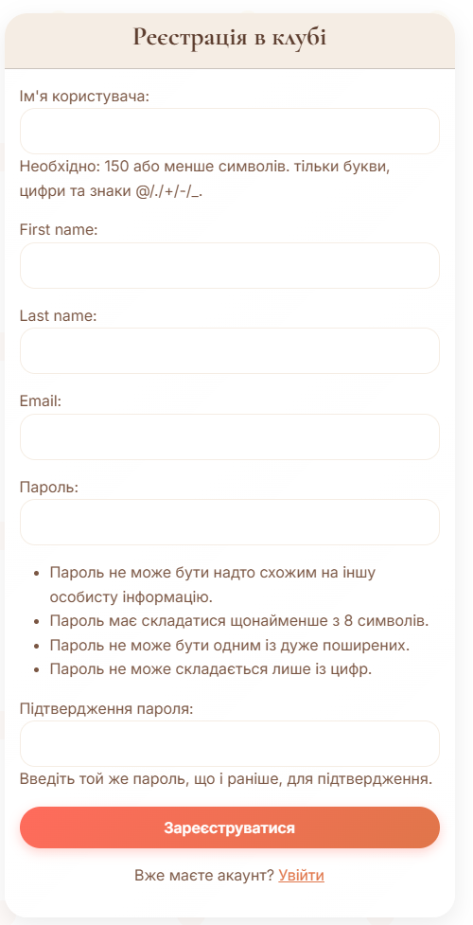
Рисунок 3.1 – Форма реєстрації нового користувача
Якщо ж ввести вже існуючий логін, сторінка оновиться і покаже червоне повідомлення про помилку із зазначенням, що користувач з таким іменем вже зареєстрований (рис.3.2). Також перевіряється співпадіння паролів: якщо пароль та його підтвердження не збігаються, виводиться відповідне повідомлення. Крім того, електронна пошта перевіряється на коректність формату, а поля імені та прізвища не можуть бути порожніми. Таким чином, форма реєстрації забезпечує валідацію всіх введених даних перед створенням нового облікового запису.

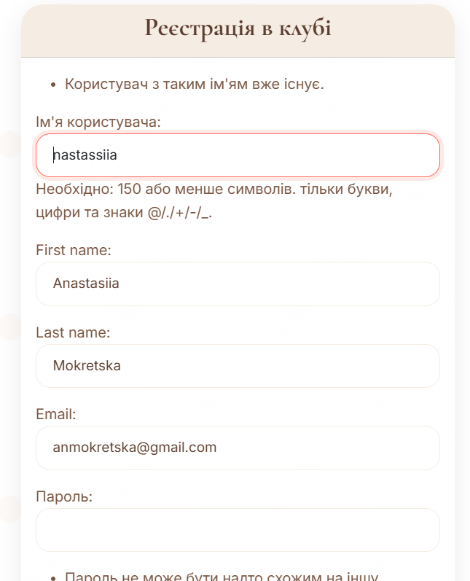
Рисунок 3.2 – Помилка при реєстрації

Далі перевіряємо вхід у систему, де користувач вводить свої дані після реєстрації. При правильному логіні та паролі система пускає його на головну сторінку, де в шапці web-додатку замість кнопок «Вхід» та «Реєстрація» тепер відображається його ім'я та кнопка «Вийти» (рис.3.3).


Рисунок 3.3 – Вірний вхід в систему

Наступною сторінкою є каталог книг, що відповідно надає нам інформацію про усі наявні книги. У користувача є можливість обрати будь-який жанр та автора з випадаючого списку. Після натискання клавіші “Пошук”, додаток демонструє книги саме обраної категорії (рис.3.4). При потребі можна обрати клавішу “Скинути” та повернутися до початкової сторінки.

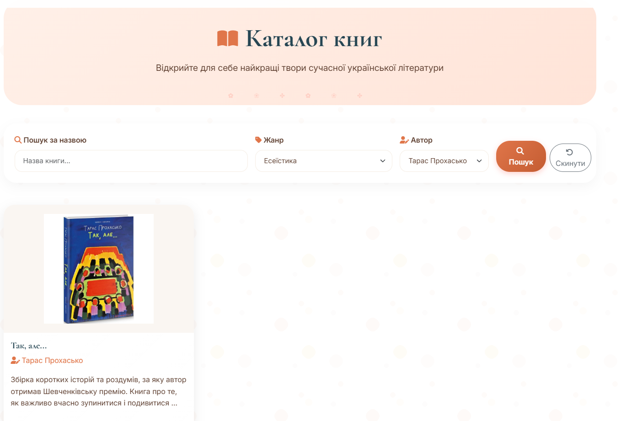
Рисунок 3.4 – Каталог книг з фільтрацією

Окрім цього, можна ввести назву книги, достатньо лише одного слова, та перевірити чи є ця книга в даному каталозі. Система відфільтрує результати та відобразить усі книги, в назві яких міститься введене слово (рис.3.5). Пошук працює незалежно від регістру, тобто слова «інтернат» та «Інтернат» дадуть однаковий результат.

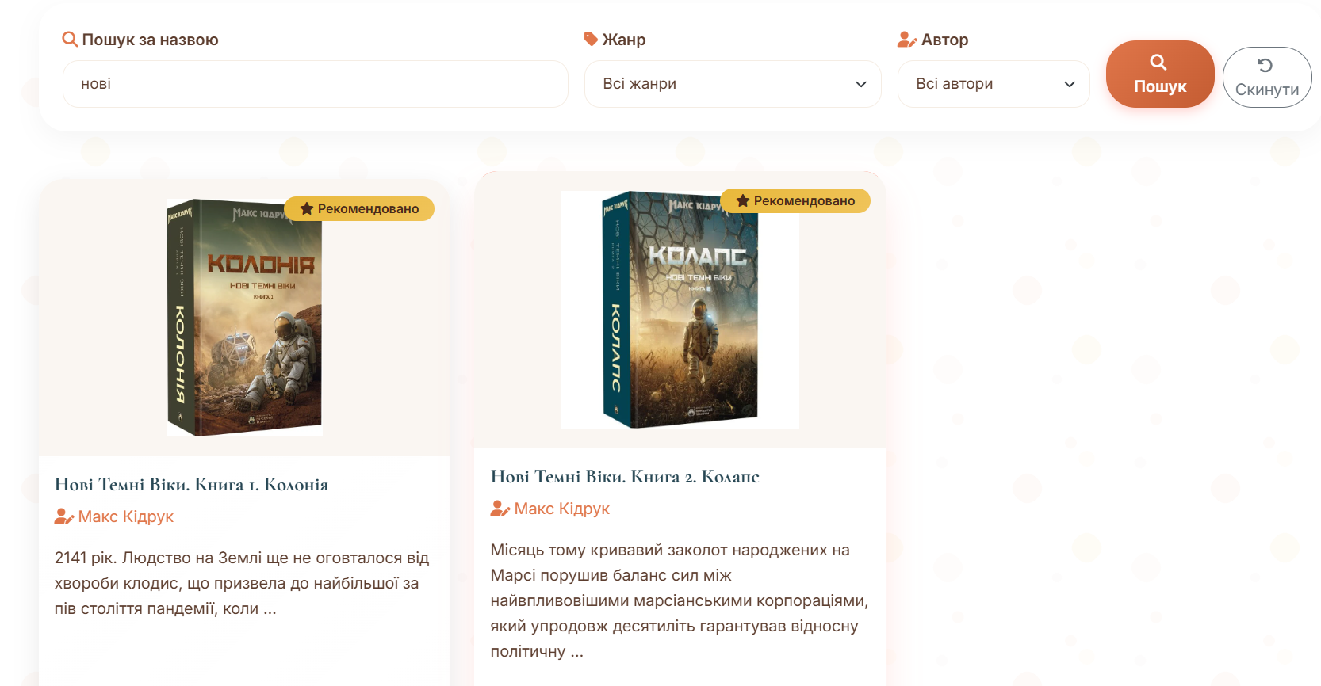
Рисунок 3.5 – Пошук книги за назвою

Після успішного ознайомлення з каталогом книг наступним кроком є ознайомлення з розділом авторів. Усі письменники представлені у вигляді карток, які містять фото автора, його ім'я, рік народження та короткий уривок біографії. Такий формат відображення дозволяє користувачеві швидко переглянути всіх авторів та обрати того, хто його цікавить (рис.3.6).

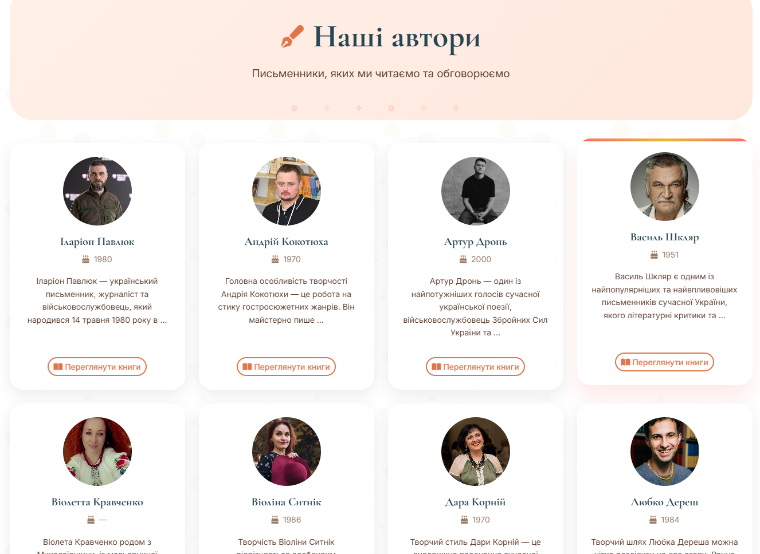
Рисунок 3.6 – Сторінка списку авторів

Коли користувач натискає на картку будь-якого автора або на кнопку «Переглянути книги», система перенаправляє його на детальну сторінку цього письменника. Тут розкривається повна інформація: розгорнута біографія, дата народження, а також повний перелік усіх книг цього автора, представлених у каталозі клубу. При натисканні на будь-яку з цих карток користувач переходить на детальну сторінку відповідної книги. Така організація інформації забезпечує зручну навігацію між пов'язаними об'єктами: від автора до його книг і навпаки (рис.3.7).

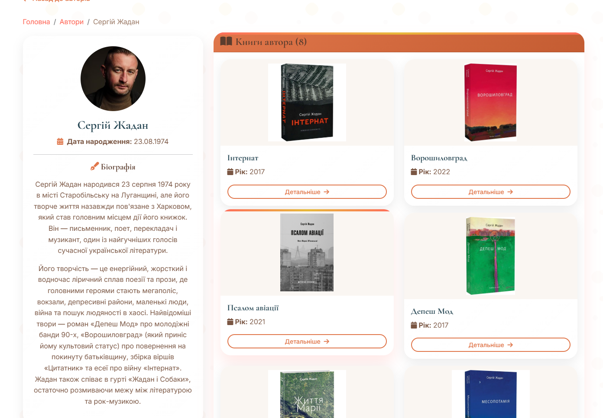
Рисунок 3.7 – Детальна сторінка автора з переліком його книг

Користувач має можливість обрати будь-яку книгу, після чого розгорнеться її детальна сторінка. Тут можна оглянути обкладинку, повний опис, інформацію про автора, рік видання, видавництво та інші характеристики. Якщо користувач авторизований, то внизу сторінки бачитиме поле для введення коментаря про книгу (рис.3.8). Після введення тексту та натискання клавіші “Додати коментар” можемо зразу його помітити внизу. Поруч зі своїм коментарем знаходиться клавіша “Видалити”, після чого система запитає підтвердження і прибере коментар.

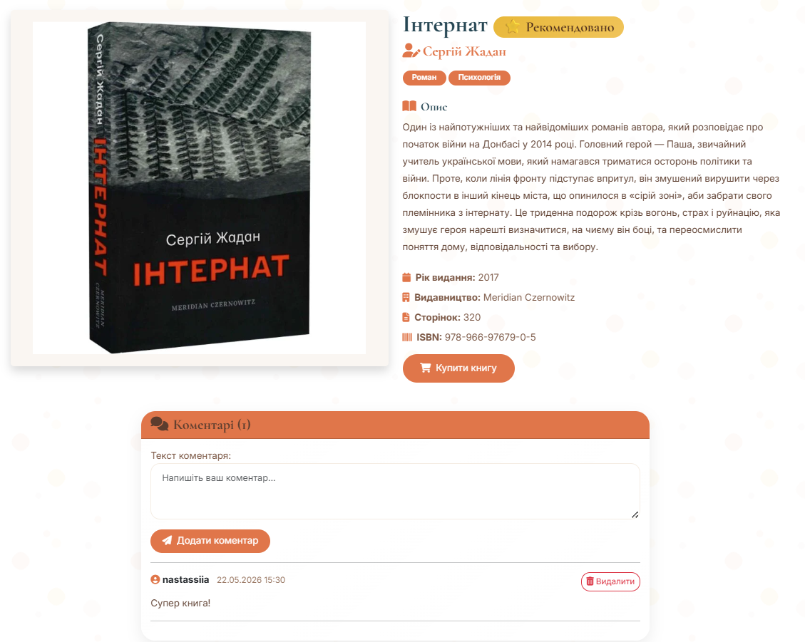
Рисунок 3.8 – Детальна сторінка книги з коментарями

На сторінці подій виведені всі заходи клубу. Користувач обирає цікаву для нього подію, натискає «Детальніше» і бачить повну інформацію: дату, час, місце, адресу, організатора та скільки людей вже зареєструвалося. Якщо користувач авторизований і є вільні місця на подію, можна натиснути клавішу “Зареєструватися”, після чого система повідомить про успішну реєстрацію на подію. Після натискання кількість учасників збільшується на одиницю, а кнопка змінюється на «Скасувати реєстрацію». Якщо спробувати зареєструватися вдруге, система скаже, що це вже зроблено. Якщо ж місця закінчилися, кнопка стає неактивною (рис.3.9).

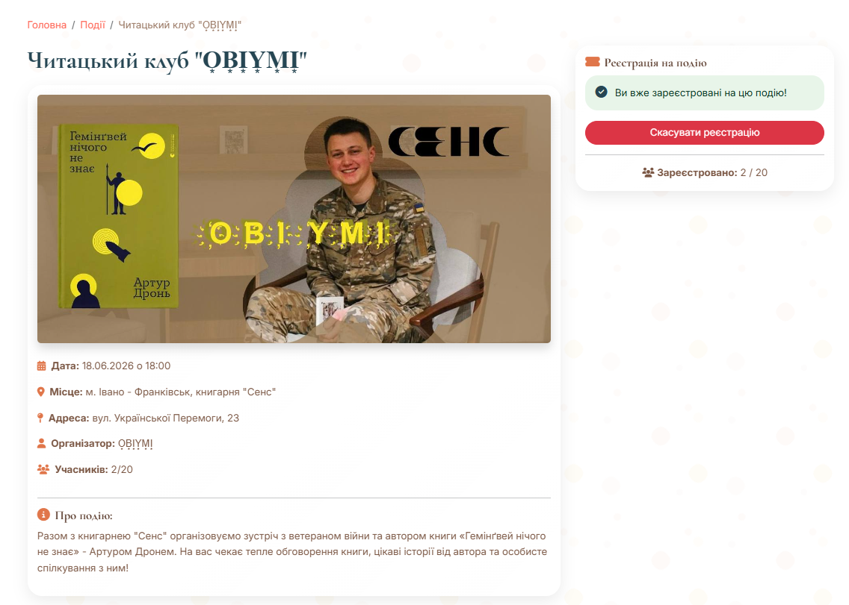
Рисунок 3.9 – Детальна сторінка події з реєстрацією

Наступним розділом є «Новини» (посилання на головній сторінці), де знаходяться останні публікації. При натисканні на будь-яку новину відкривається її детальна сторінка з повним текстом, зображенням та кількістю переглядів, яка автоматично збільшується при кожному відкритті (рис.3.10).

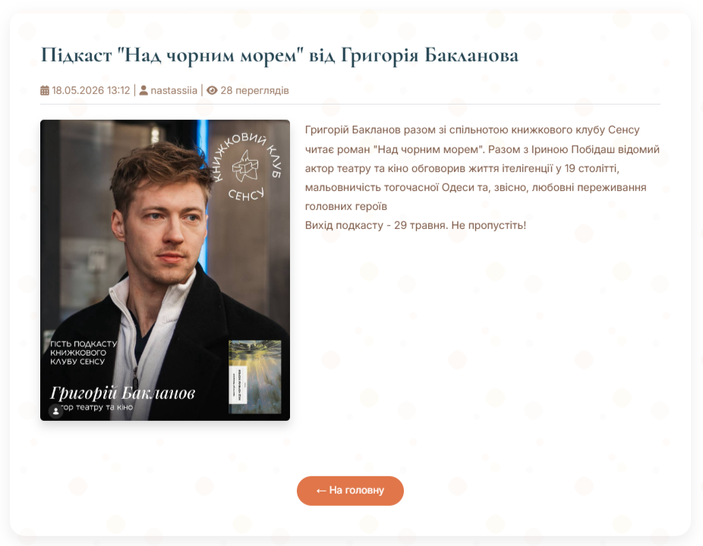
Рисунок 3.10 – Детальна сторінка новини

Окрім подій та новин користувач має можливість перейти до розділу “Про клуб” та дізнатися усю інформацію про web-додаток. Тут надається основна інформація навіщо створений web-додаток, яка його мета, що користувач може очікувати та отримати від зустрічей, чому йому варто приєднатися та чому саме до клубу любителів сучасної української літератури (рис.3.11).

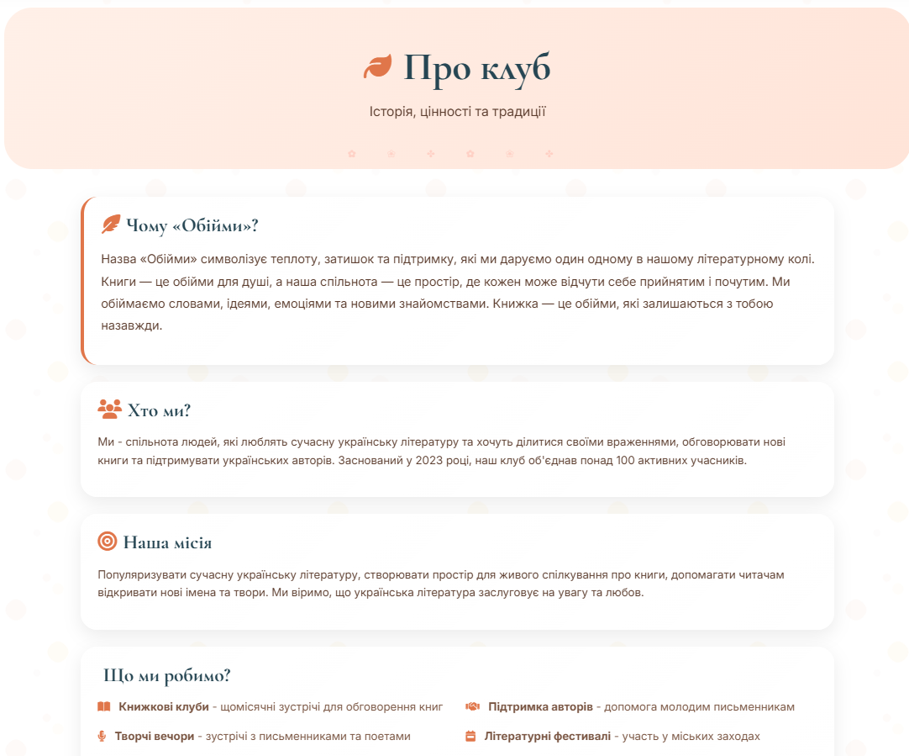
Рисунок 3.11 – Сторінка «Про клуб»

Наступним етапом є перевірка роботи контактної сторінки. Тут розміщено контактну інформацію клубу (телефон, email, адреса, години роботи) та форма зворотного зв'язку. Якщо користувач не авторизований, він бачить лише контактну інформацію, повідомлення про те, що форма доступна тільки для зареєстрованих користувачів, а також кнопки “Увійти” та “Зареєструватися” (рис.3.12).
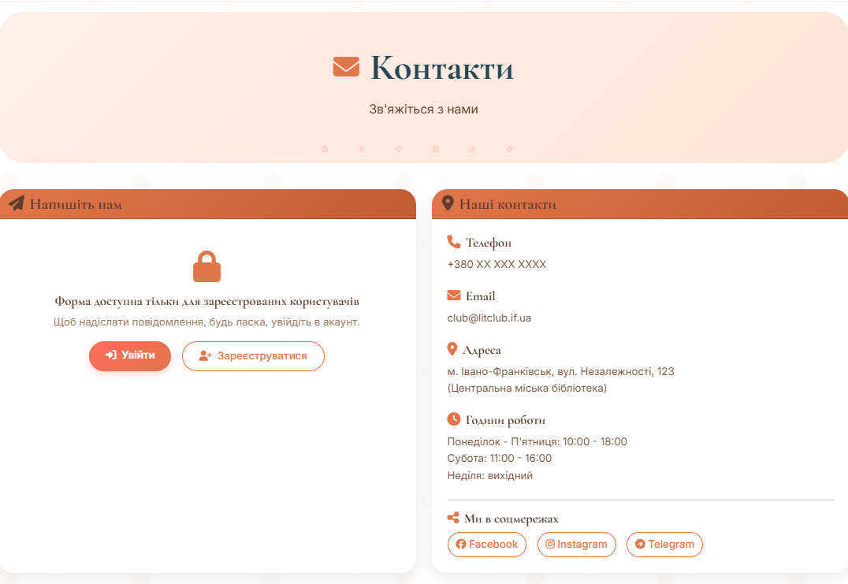
Рисунок 3.12 – Контактна сторінка для неавторизованого користувача
Коли авторизований користувач заходить на контактну сторінку, він бачить повноцінну форму зворотного зв’язку з полями для теми та тексту повідомлення. Ця сторінка надає можливість висловити користувачу свої враження про web-додаток, надати свої ідеї, запропонувати свої послуги чи надати пораду. Після заповнення та натискання кнопки «Відправити» система зберігає повідомлення в базі даних, прив’язуючи його до поточного користувача, і виводить повідомлення про успіх (рис.3.13).

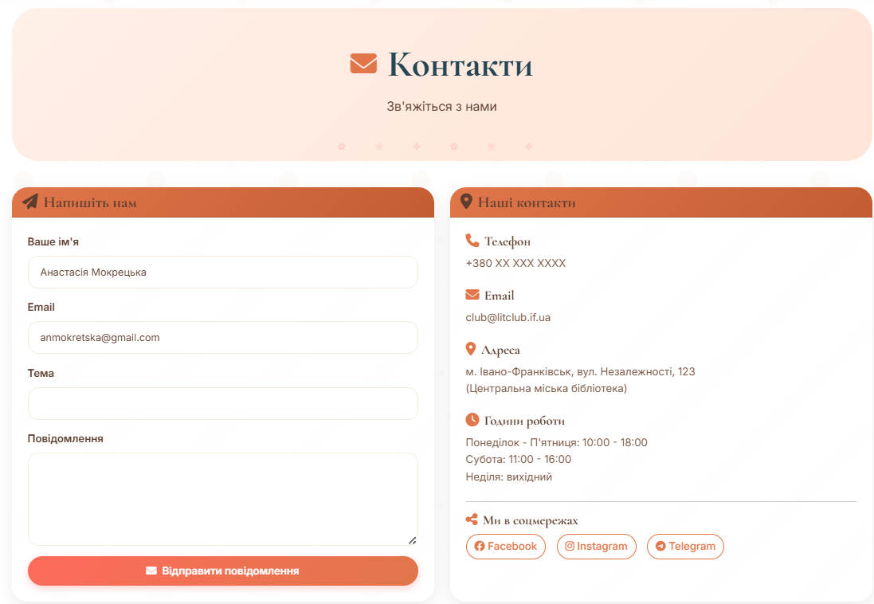
Рисунок 3.13 – Контактна форма для авторизованого користувача
Адміністратор через адмін-панель може переглянути всі повідомлення, позначити їх як прочитані та надати відповідь, яка після збереження стає доступною користувачеві в особистому кабінеті.
Останній розділ, який може відвідати користувач – це особистий профіль. Тут можна додати інформацію про себе: біографію, фото улюблені жанри та книги. При потребі можна відредагувати профіль та змінити необхідну інформацію. Окрім цього, в профілі відображаються усі коментарі користувача, з можливість їх видалити, а також надіслані повідомлення (рис.3.14).

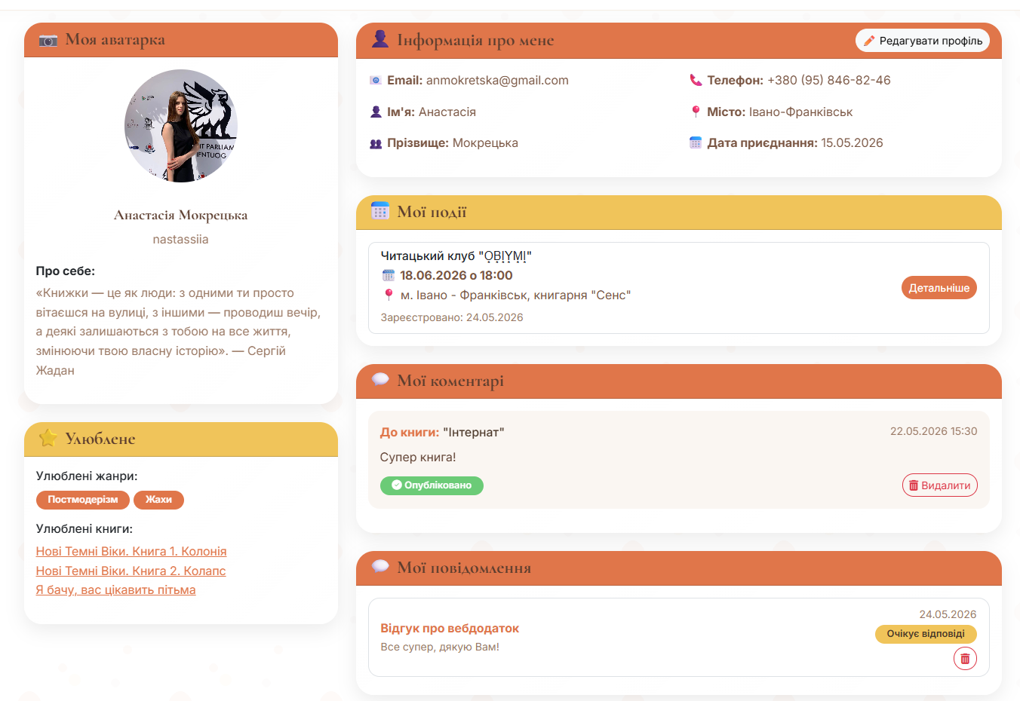
Рисунок 3.14 – Особистий кабінет користувача

На рисунку 3.14 можна помітити статус повідомлення “Очікує відповіді”. Коли адміністратор огляне повідомлення, в користувача зміниться статус та прийде відповідь на особисту сторінку (рис.3.15). Можна переглянути це повідомлення, видалити, якщо воно вже не актуальне або надіслати нове повідомлення, після чого користувач знову потрапить в розділ “Контакти”.

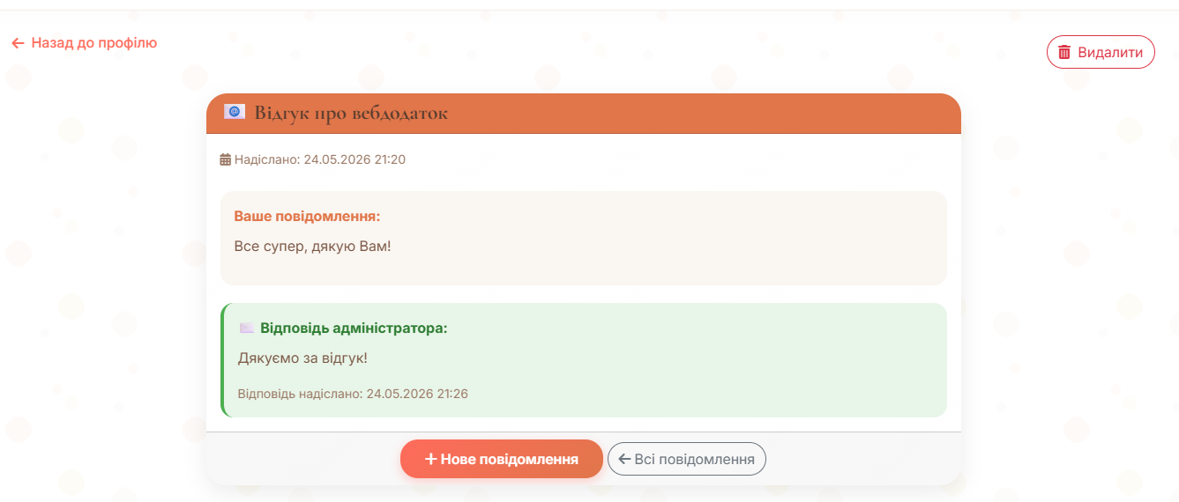
Рисунок 3.15 – Перегляд відповіді від адміністратора

Значна частина користувачів переглядає веб-сайти з мобільних телефонів тому важливою вимогою до розробленого web-додатку є адаптивність інтерфейсу. Для забезпечення коректного відображення на різних пристроях використано фреймворк Bootstrap 5. При зменшенні ширини екрану до розміру, характерного для смартфонів, навігаційне меню автоматично згортається у кнопку-гамбургер. При натисканні на цю кнопку відображається вертикальний список усіх пунктів меню, що робить навігацію зручною для використання (рис. 3.16).

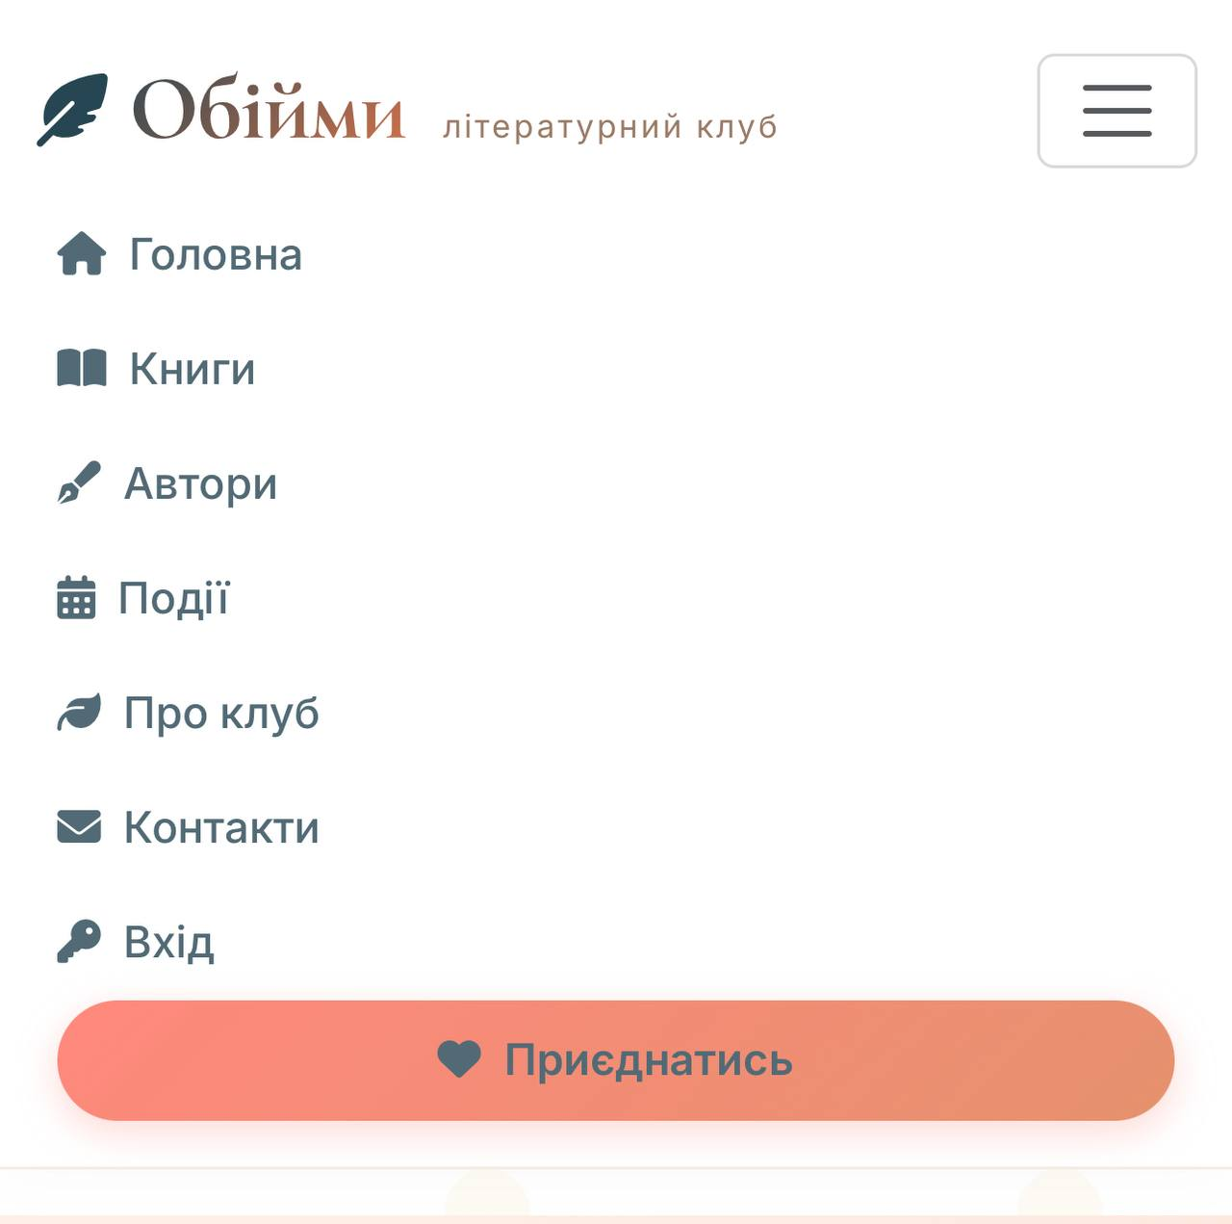
Рисунок 3.16 – Навігаційне меню на мобільному пристрої

Каталог книг, що на комп'ютері відображається у три колонки, на телефоні трансформуються в одну колонку. Це дозволяє користувачеві зручно гортати список та читати інформацію. Фото обкладинок книг займають всю ширину екрану, а текст опису стає більш читабельним завдяки збільшеному розміру шрифту та міжрядковому інтервалу(рис.3.17).

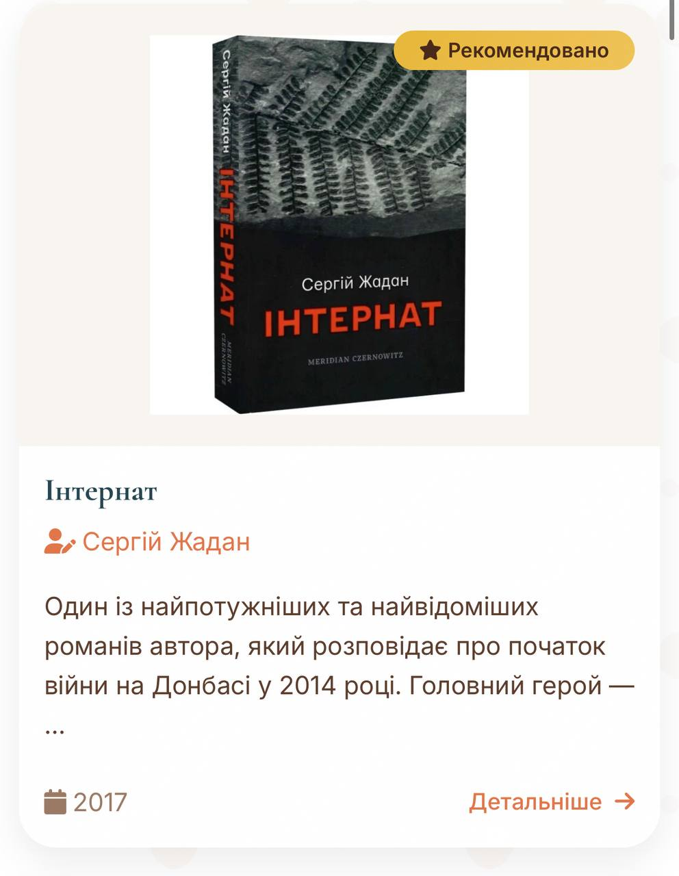
Рисунок 3.17 – Каталог книг на мобільному пристрої

Форми реєстрації, входу, додавання коментаря та контактна форма адаптовані таким чином, що всі поля введення розтягуються на всю ширину екрану. Це дозволяє користувачеві легко заповнювати форми без горизонтального скролінгу. Клавіатура на телефоні не перекриває активні поля введення завдяки правильному налаштуванню відступів(3.18).
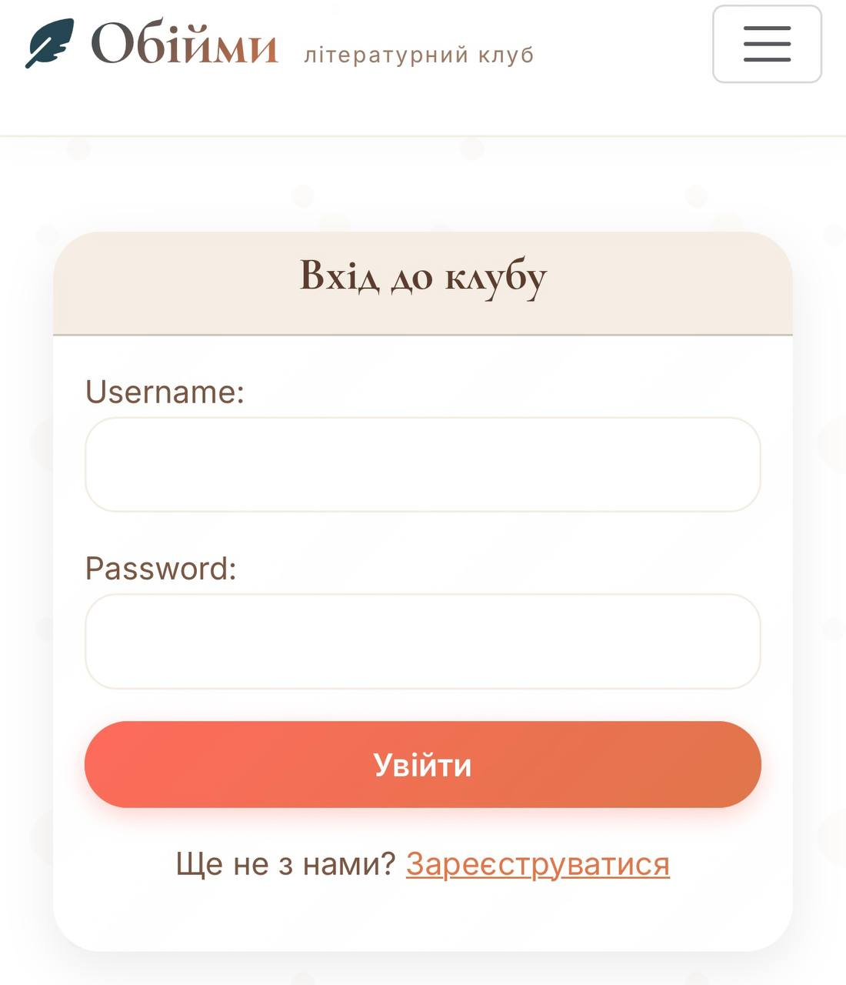
Рисунок 3.18 – Форма входу на мобільному пристрої

Особистий кабінет користувача на телефоні також адаптований: інформація профілю та списки подій, коментарів та повідомлень розташовуються вертикально. Кнопки редагування та видалення мають достатній розмір та контрастність для зручного використання на сенсорному екрані(3.19).

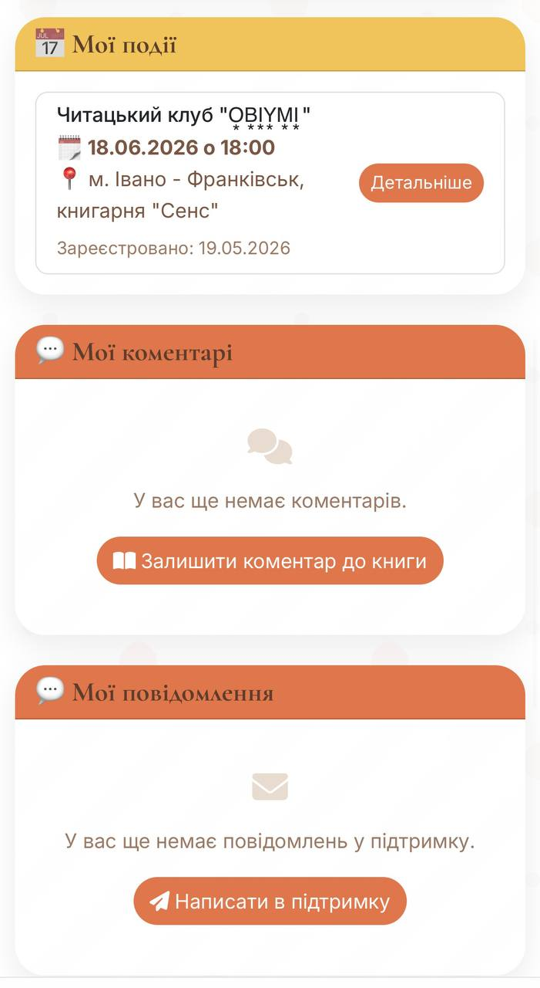
Рисунок 3.19 – Особистий кабінет користувача на мобільному пристрої
Отже, після перевірки всіх функцій ми бачимо, що реєстрація та вхід працюють без помилок, каталог книг правильно фільтрується, сторінки авторів та новин відображають всю необхідну інформацію, коментарі додаються та видаляються, реєстрація на події відбувається з урахуванням вільних місць, контактна форма доступна лише авторизованим користувачам, а сторінка «Про клуб» надає інформацію про діяльність спільноти. Web-додаток готовий до використання та до подальшого розвитку.

ВИСНОВКИ

У результаті виконання бакалаврської роботи створено повноцінний web-додаток клубу любителів сучасної української літератури м.Івано-Франківська, який об'єднує читачів міста. Додаток дозволяє переглядати книги, авторів, події та новини, реєструватися на заходи, залишати коментарі та спілкуватися з адміністрацією через форму зворотного зв'язку.
Спершу було проаналізовано існуючі літературні платформи, для того, щоб зрозуміти, які функції варто реалізувати, а які покращити. На основі цього аналізу було обрано фреймворк Django для бекенду, Bootstrap 5 для фронтенду, HTML5 для розмітки сторінок, CSS3 для кастомної стилізації елементів, адаптації під брендові кольори та SQLite для бази даних. Цей набір інструментів дозволив швидко створити адаптивний та безпечний сайт.
Під час виконання розділу 2 було створено базу даних, яка складається з 10 таблиць. Вони зберігають всю необхідну інформацію: від облікових записів користувачів до книг, подій та повідомлень. Для зручності адміністрування було налаштовано вбудовану панель Django, через яку можна керувати всім контентом без написання коду. У процесі роботи реалізовано всі ключові функції: реєстрацію та вхід, каталог книг з пошуком та фільтрами, сторінки авторів, систему коментарів, реєстрацію на події з перевіркою вільних місць, особистий кабінет, контактну форму з відповідями адміністратора та сторінку з інформацією про клуб.
В процесі виконання розділу 3 було розроблено та проведено перевірку працездатності інформаційного web-додатку клубу любителів сучасної української літератури м.Івано-Франківська. Основні завдання функціонують коректно: користувачі можуть реєструватися та входити, книги фільтруються за різними критеріями, коментарі додаються та видаляються, запис на події блокує подвійну реєстрацію та враховує ліміт учасників.

Перелік ПОСИЛАНЬ НА ДЖЕРЕЛА

- Python Software Foundation. Офіційна документація мови Python. URL: https://docs.python.org/3/ (дата звернення: 17.05.2026).
- Django Software Foundation. Документація веб-фреймворку Django. URL: https://docs.djangoproject.com/ (дата звернення: 17.05.2026).
- SQLite Consortium. Документація СКБД SQLite. URL: https://www.sqlite.org/docs.html (дата звернення: 18.05.2026).
- Barabooka. Платформа для читачів.
URL: https://labarook.com/ (дата звернення: 18.05.2026).
- Клуб Сімейного Дозвілля. Інтернет-магазин книг. URL: https://bookclub.ua/ (дата звернення: 18.05.2026).
- Аркуш. Платформа для публікації творів. URL: https://arkush.net/ (дата звернення: 18.05.2026).
- Bootstrap Core Team. Документація фреймворку Bootstrap. URL: https://getbootstrap.com/docs/ (дата звернення: 19.05.2026).
- Font Awesome Documentation. URL: https://fontawesome.com/docs (дата звернення: 19.05.2026).
- GitHub. Система контролю версій Git. URL: https://git-scm.com/doc (дата звернення: 19.05.2026).
- Pillow (PIL) Documentation. Бібліотека для роботи із зображеннями в Python. URL: https://pillow.readthedocs.io/ (дата звернення: 20.05.2026).
- HTTP Documentation. Hypertext Transfer Protocol. URL: https://developer.mozilla.org/uk/docs/Web/HTTP (дата звернення: 20.05.2026).
- JSON Documentation. Формат обміну даними. URL: https://www.json.org/ (дата звернення: 20.05.2026).
- W3Schools. HTML5 та CSS3 довідник. URL: https://www.w3schools.com/ (дата звернення: 20.05.2026).
- Developer Mozilla. Веб-технології. URL: https://developer.mozilla.org/uk/ (дата звернення: 20.05.2026).
- Stack Overflow. Спільнота програмістів. URL: https://stackoverflow.com/ (дата звернення: 21.05.2026).
- Real Python. Навчальні матеріали з Python. URL: https://realpython.com/ (дата звернення: 21.05.2026).
- Django Girls. Навчальний посібник з Django. URL: https://tutorial.djangogirls.org/uk/ (дата звернення: 21.05.2026).
- Simple Is Better Than Complex. Блог про Django. URL: https://simpleisbetterthancomplex.com/ (дата звернення: 22.05.2026).
- SQLAlchemy Documentation. ORM для Python. URL: https://www.sqlalchemy.org/ (дата звернення: 23.05.2026).
- PostgreSQL Documentation. Документація СКБД PostgreSQL. URL: https://www.postgresql.org/docs/ (дата звернення: 23.05.2026).
- MySQL Documentation. Документація СКБД MySQL. URL: https://dev.mysql.com/doc/ (дата звернення: 23.05.2026).
- Redis Documentation. In-memory база даних. URL: https://redis.io/docs/ (дата звернення: 23.05.2026).
- Docker Documentation. Контейнеризація додатків. URL: https://docs.docker.com/ (дата звернення: 23.05.2026).
- Nginx Documentation. Веб-сервер. URL: https://nginx.org/en/docs/ (дата звернення: 23.05.2026).
- Gunicorn Documentation. WSGI сервер для Python. URL: https://docs.gunicorn.org/ (дата звернення: 23.05.2026).
- Postman Documentation. Тестування API. URL: https://learning.postman.com/ (дата звернення: 23.05.2026).
- Figma Documentation. Дизайн інтерфейсів. URL: https://www.figma.com/docs/ (дата звернення: 23.05.2026).
- Draw.io Documentation. Створення діаграм. URL: https://www.diagrams.net/ (дата звернення: 19.05.2026

